
Об утверждении регламентов государственных услуг
Утративший силу
Постановление акимата Кызылординской области от 09 сентября 2015 года № 156. Зарегистрировано Департаментом юстиции Кызылординской области 06 октября 2015 года № 5163. Утратило силу постановлением акимата Кызылординской области от 6 февраля 2020 года № 163
Сноска. Утратило силу постановлением акимата Кызылординской области от 06.02.2020 № 163 (вводится в действие по истечении десяти календарных дней после дня первого официального опубликования).
В соответствии с Законом Республики Казахстан от 23 января 2001 года "О местном государственном управлении и самоуправлении в Республике Казахстан" и Законом Республики Казахстан от 15 апреля 2013 года "О государственных услугах" акимат Кызылординской области ПОСТАНОВЛЯЕТ:
1. Утвердить прилагаемые:
1) регламент государственной услуги "Назначение государственной адресной социальной помощи";
2) исключен постановлением акимата Кызылординской области от 11.04.2018 № 1092 (вводится в действие по истечении десяти календарных дней после дня первого официального опубликования).
3) регламент государственной услуги "Возмещение затрат на обучение на дому детей инвалидов";
4) регламент государственной услуги "Назначение социальной помощи отдельным категориям нуждающихся граждан по решениям местных представительных органов";
5) регламент государственной услуги "Регистрация граждан, пострадавших вследствие ядерных испытаний на Семипалатинском испытательном ядерном полигоне, выплата единовременной государственной денежной компенсации, выдача удостоверений";
6) регламент государственной услуги "Выдача справки, подтверждающей принадлежность заявителя (семьи) к получателям адресной социальной помощи";
7) регламент государственной услуги "Назначение социальной помощи специалистам социальной сферы, проживающим и работающим в сельских населенных пунктах, по приобретению топлива".
2. Контроль за исполнением настоящего постановления возложить на заместителя акима Кызылординской области Годунову Н.Н.
3. Настоящее постановление вводится в действие по истечении десяти календарных дней после дня первого официального опубликования.
Аким Кызылординской области | К. Кушербаев
Утвержден
постановлением акимата Кызылординской области
от "9" сентября 2015 года № 156
Регламент государственной услуги "Назначение государственной адресной социальной помощи"
Сноска. Регламент - в редакции постановления акимата Кызылординской области от 11.04.2018 № 1092 (вводится в действие по истечении десяти календарных дней после дня первого официального опубликования).
1. Общие положения
1. Наименование услугодателя: отделы занятости, социальных программ и регистрации актов гражданского состояния районов и отдел занятости и социальных программ города областного значения (далее – услугодатель).
Прием заявлений и выдача результатов оказания государственной услуги осуществляются через:
1) коммунальное государственное учреждение "Центр занятости населения" (далее - Центр);
2) акима поселка, сельского округа (далее - аким сельского округа) - в случае отсутствия Центра по месту жительства.
2. Форма оказания государственной услуги - бумажная.
3. Результат оказания государственной услуги - уведомление о назначении (отказе в назначении) государственной адресной социальной помощи по форме (далее - уведомление), утвержденной приказом Министра здравоохранения и социального развития Республики Казахстан от 5 мая 2015 года № 320 "Об утверждении Правил назначения и выплаты государственной адресной социальной помощи" (зарегистрирован в Реестре государственной регистрации нормативных правовых актов № 11426) либо мотивированный ответ об отказе в оказании государственной услуги (далее – мотивированный отказ) в случаях и по основаниям, предусмотренным пунктом 10 стандарта государственной услуги "Назначение государственной адресной социальной помощи", утвержденного приказом Министра здравоохранения и социального развития Республики Казахстан от 28 апреля 2015 года № 279 "Об утверждении стандартов государственных услуг в социально-трудовой сфере" (зарегистрирован в Реестре государственной регистрации нормативных правовых актов за № 11342) (далее - стандарт).
4. Форма предоставления результата оказания государственной услуги - бумажная.
2. Описание порядка действий структурных подразделений (работников) услугодателя в процессе оказания государственной услуги
5. Основание для начала процедуры (действия) по оказанию государственной услуги: обращение услугополучателя (или его представителя по нотариально засвидетельствованной доверенности) (далее - его представитель) в Центр либо к акиму сельского округа с пакетом документов согласно пункту 9 стандарта.
6. Содержание каждой процедуры (действия), входящей в состав процесса оказания государственной услуги, длительность выполнения:
при обращении услугополучателя либо его представителя в Центр:
1) услугополучатель либо его представитель предоставляет в Центр документы согласно пункту 9 стандарта;
2) исполнитель Центра выдает услугополучателю либо его представителю отрывной талон заявления с указанием даты регистрации и даты получения государственной услуги, фамилии и инициалов лица, принявшего документы (далее - отрывной талон), регистрирует заявление в электронном журнале регистрации заявлений на назначение адресной социальной помощи (далее - электронный журнал), регистрирует трудоспособных членов семьи в качестве лиц, ищущих работу (не более тридцати минут).
Рассматривает и формирует пакет документов на бумажном носителе или электронный пакет документов (далее - ЭПД), направляет заявление и документы услугополучателя участковой комиссии для обследования материального положения услугополучателя и подготовки заключения (в течение одного рабочего дня);
в случае предоставления услугополучателем либо его представителем неполного пакета документов согласно перечню, предусмотренному пунктом 9 стандарта, и (или) документов с истекшим сроком действия, выдает расписку об отказе в приеме заявления на назначение (далее - расписка об отказе в приеме заявления) (не более тридцати минут). Результат процедуры (действия): регистрация и направление документов услугополучателя в участковую комиссию, либо отказ в приеме заявления;
3) участковая комиссия рассматривает документы, проводит обследование материального положения услугополучателя, готовит заключение и направляет документы в Центр (в течение двух рабочих дней). Результат процедуры (действия): направление документов в Центр;
4) исполнитель Центра определяет вид оказываемой адресной социальной помощи (далее – АСП), рассчитывает размер АСП услугополучателя и для согласования назначения единовременной обусловленной денежной помощи (далее – ОДП) направляет представленные документы услугополучателя на рассмотрение районной (городской) или региональной комиссии по вопросам занятости населения (далее - комиссия) (в течение одного рабочего дня). Результат процедуры (действия): расчет размера АСП и направление документов услугополучателя на рассмотрение комиссии;
5) комиссия рассматривает представленные документы, согласовывает и направляет документы услугополучателя в Центр (в течение одного рабочего дня). Результат процедуры (действия): направление документов в Центр;
6) исполнитель Центра готовит электронный проект решения (далее - ЭПР) о назначении либо об отказе в назначении АСП, регистрирует в электронном журнале, распечатывает и направляет услугодателю (не более тридцати минут). Результат процедуры (действия): распечатка и направление ЭПР услугодателю;
7) исполнитель услугодателя проверяет полноту и достоверность представленных документов, подготавливает и предоставляет проект решения о назначении АСП (далее - уведомление либо мотивированный отказ) руководителю услугодателя (в течение одного часа);
в случае обнаружения неполноты и недостоверности представленных документов возвращает пакет документов для доработки в Центр (в течение одного рабочего дня). Результат процедуры (действия): предоставление уведомления либо мотивированного отказа руководителю услугодателя или направление пакета документов на доработку в Центр;
8) руководитель услугодателя подписывает уведомление либо мотивированный отказ и направляет исполнителю услугодателя (в течение одного часа). Результат процедуры (действия): направление результата оказания государственной услуги исполнителю услугодателя;
9) исполнитель услугодателя регистрирует и направляет результат оказания государственной услуги в Центр (в течение одного часа). Результат процедуры (действия): направление результата оказания государственной услуги в Центр;
10) исполнитель Центра регистрирует и выдает результат оказания государственной услуги услугополучателю либо его представителю (не более тридцати минут). Результат процедуры (действия): выдача услугополучателю либо его представителю результата оказания государственной услуги;
при обращении услугополучателя либо его представителя к акиму сельского округа:
1) услугополучатель либо его представитель предоставляет акиму сельского округа документы согласно пункту 9 стандарта;
2) аким сельского округа выдает услугополучателю либо его представителю отрывной талон, регистрирует заявление в журнале регистрации заявлений на назначение АСП (далее - журнал регистрации) или при наличии доступа к информационным системам в электронном журнале (не более тридцати минут).
Рассматривает и формирует пакет документов на бумажном носителе или ЭПД и направляет заявление и документы услугополучателя участковой комиссии для обследования материального положения и подготовки заключения (в течение двух рабочих дней);
в случае предоставления услугополучателем либо его представителем неполного пакета документов согласно перечню, предусмотренному пунктом 9 стандарта, и (или) документов с истекшим сроком действия, выдает расписку об отказе в приеме заявления (не более тридцати минут). Результат процедуры (действия): регистрация и направление документов услугополучателя в участковую комиссию либо отказ в приеме заявления;
3) участковая комиссия рассматривает документы, проводит обследование материального положения услугополучателя, готовит заключение и направляет пакет документов услугополучателя акиму сельского округа (в течение трех рабочих дней). Результат процедуры (действия): направление пакета документов услугополучателя акиму сельского округа;
4) аким сельского округа направляет пакет документов услугополучателя в Центр (в течение семи рабочих дней). Результат процедуры (действия): направление пакета документов услугополучателя в Центр;
5) исполнитель Центра регистрирует заявление услугополучателя в электронном журнале, регистрирует трудоспособных членов семьи в качестве лиц, ищущих работу (не более тридцати минут);
определяет вид оказываемой АСП, рассчитывает размер АСП услугополучателя и для согласования назначения единовременной ОДП направляет представленные документы услугополучателя на рассмотрение комиссии (в течение одного рабочего дня). Результат процедуры (действия): регистрация заявления услугополучателя и трудоспособных членов семьи, расчет размера АСП и направление документов услугополучателя на рассмотрение комиссии.
6) комиссия рассматривает представленные документы, согласовывает и направляет документы услугополучателя в Центр (в течение одного рабочего дня). Результат процедуры (действия): направление документов в Центр;
7) исполнитель Центра готовит ЭПР о назначении либо об отказе в назначении АСП, регистрирует в электронном журнале, распечатывает и направляет услугодателю (не более тридцати минут). Результат процедуры (действия): распечатка и направление ЭПР услугодателю;
8) исполнитель услугодателя проверяет полноту и достоверность представленных документов, подготавливает и предоставляет уведомление либо мотивированный отказ руководителю услугодателя (в течение одного часа);
в случае обнаружения неполноты и недостоверности представленных документов возвращает пакет документов для доработки в Центр (в течение одного рабочего дня). Результат процедуры (действия): предоставление уведомления либо мотивированного отказа руководителю услугодателя или направление пакета документов на доработку в Центр;
9) руководитель услугодателя подписывает уведомление либо мотивированный отказ и направляет исполнителю услугодателя (в течение одного часа). Результат процедуры (действия): направление результата оказания государственной услуги исполнителю услугодателя;
10) исполнитель услугодателя регистрирует и направляет результат оказания государственной услуги в Центр (в течение одного часа). Результат процедуры (действия): направление результата оказания государственной услуги в Центр;
11) исполнитель Центра регистрирует и направляет результат оказания государственной услуги акиму сельского округа (в течение трех рабочих дней). Результат процедуры (действия): направление акиму сельского округа результата оказания государственной услуги;
12) аким сельского округа регистрирует и выдает результат оказания государственной услуги услугополучателю либо его представителю (в течение одного рабочего дня). Результат процедуры (действия): выдача услугополучателю либо его представителю результата оказания государственной услуги.
3. Описание порядка взаимодействия структурных подразделений (работников) услугодателя и иных организаций в процессе оказания государственной услуги
7. Перечень структурных подразделений (работников) услугодателя и иных организаций, которые участвуют в процессе оказания государственной услуги:
1) исполнитель Центра;
2) исполнитель услугодателя;
3) руководитель услугодателя;
4) участковая комиссия;
5) комиссия;
6) аким сельского округа.
8. Подробное описание последовательности процедур (действий), взаимодействия структурных подразделений (работников) услугодателя в процессе оказания государственной услуги отражено в справочнике бизнес-процессов оказания государственной услуги согласно приложению к настоящему регламенту.
Справочник бизнес-процессов оказания государственной услуги размещается на официальных интернет-ресурсах государственного учреждения "Управление координации занятости и социальных программ Кызылординской области", акимата Кызылординской области, акиматов районов и города Кызылорды.
Приложение
к регламенту государственной услуги
"Назначение государственной адресной социальной помощи"
Справочник бизнес-процессов оказания государственной услуги
при обращении услугополучателя либо его представителя в Центр:

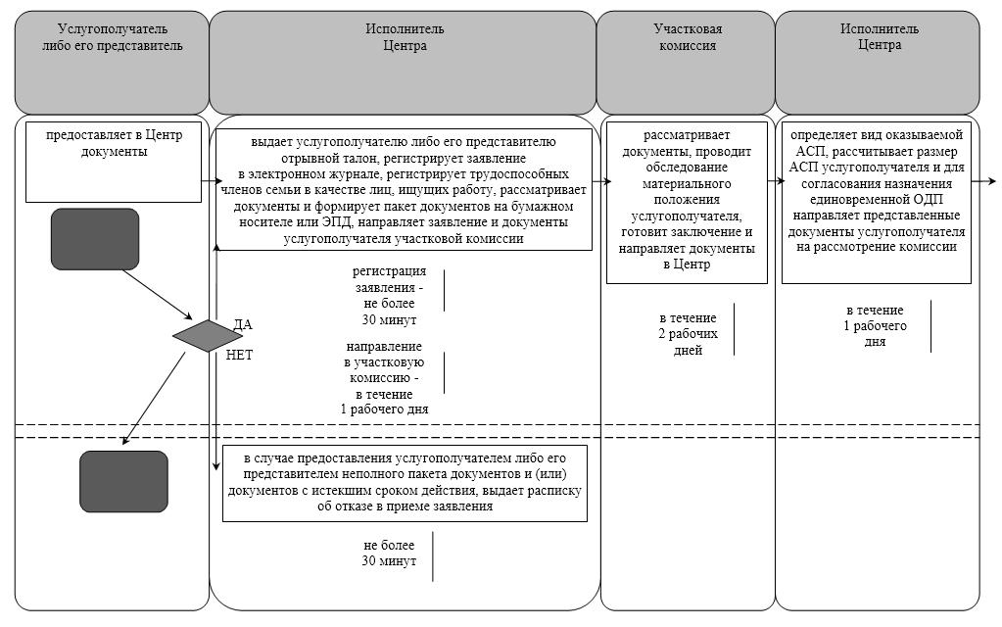

продолжение таблицы

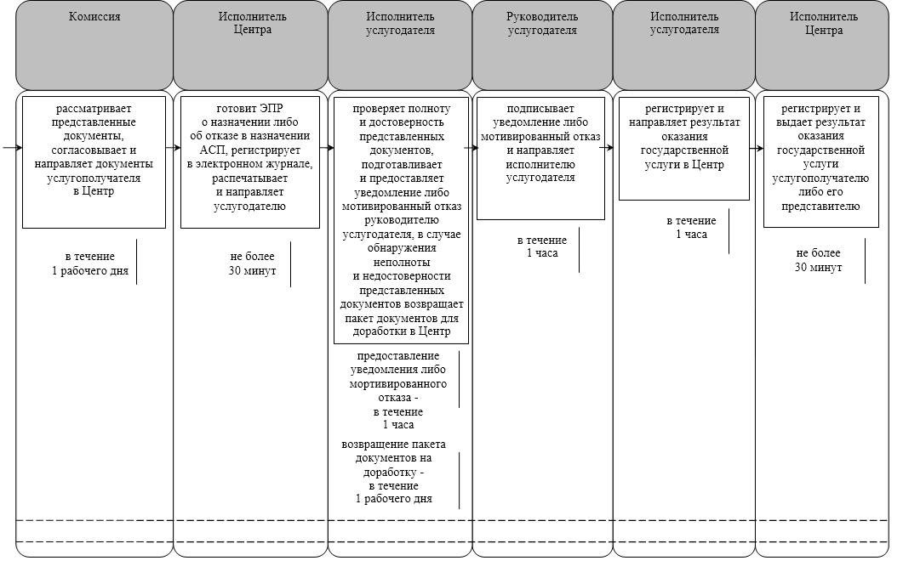

при обращении услугополучателя либо его представителя акиму сельского округа:

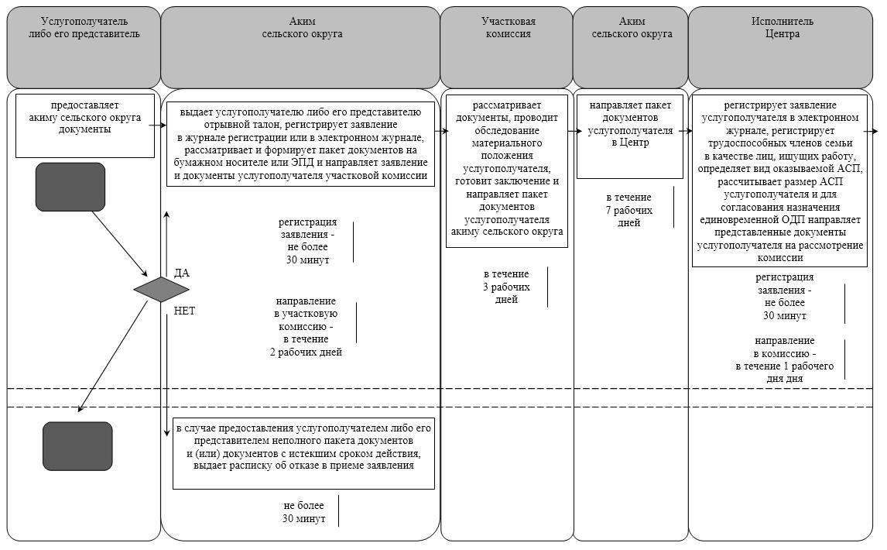

продолжение таблицы

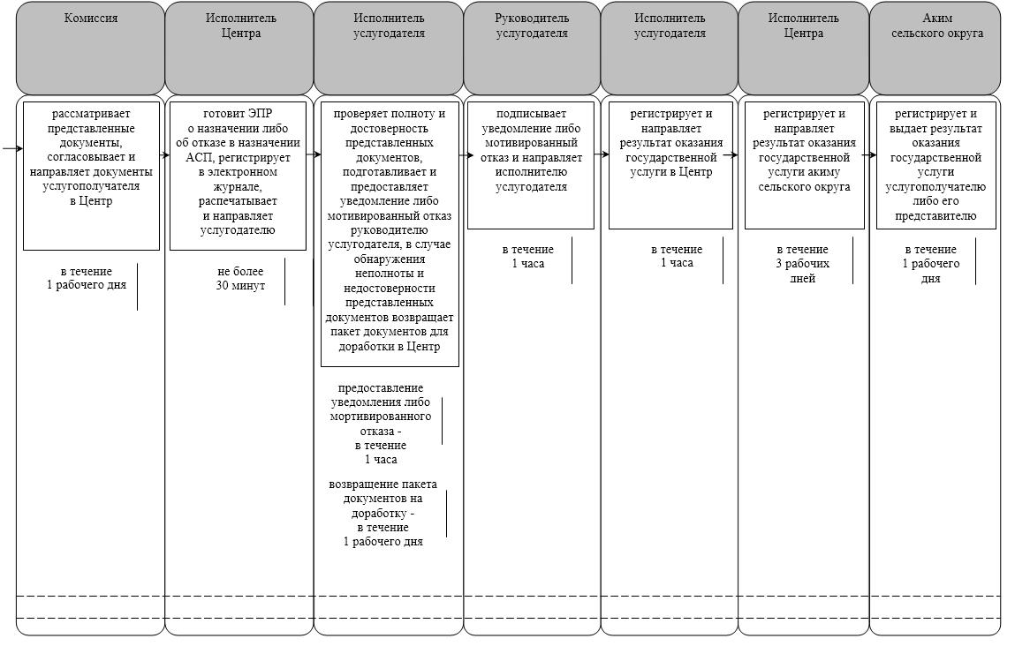

Условные обозначения:

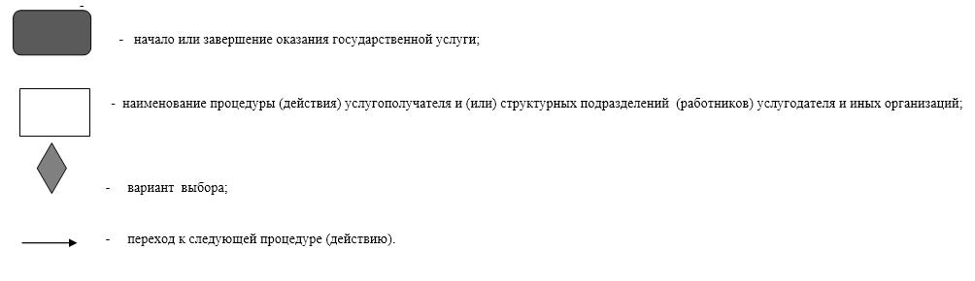

Утвержден
постановлением акимата Кызылординской области
от 9 сентября 2015 года №156
Регламент государственной услуги "Возмещение затрат на обучение на дому детей-инвалидов"
Сноска. Регламент - в редакции постановления акимата Кызылординской области от 11.04.2018 № 1092 (вводится в действие по истечении десяти календарных дней после дня первого официального опубликования).
1. Общие положения
1. Наименование услугодателя: отделы занятости, социальных программ и регистрации актов гражданского состояния районов и отдел занятости и социальных программ города областного значения (далее – услугодатель).
Прием заявлений и выдача результатов оказания государственной услуги осуществляются через:
1) некоммерческое акционерное общество "Государственная корпорация "Правительство для граждан" (далее – Государственная корпорация);
2) веб-портал "электронного правительства": www.egov.kz (далее – портал) при назначении возмещения затрат на обучение на дому детей-инвалидов, а также получении информации о назначении возмещения затрат на обучение на дому детей-инвалидов (далее - пособие).
2. Форма оказания государственной услуги - электронная (полностью автоматизированная) и (или) бумажная.
3. Результат оказания государственной услуги - уведомление о назначении пособия (далее - уведомление) либо мотивированный ответ об отказе в оказании государственной услуги (далее – мотивированный отказ) в случаях и по основаниям, предусмотренным пунктом 10-1 стандарта государственной услуги "Возмещение затрат на обучение на дому детей-инвалидов", утвержденного приказом Министра здравоохранения и социального развития Республики Казахстан от 28 апреля 2015 года № 279 "Об утверждении стандартов государственных услуг в социально-трудовой сфере" (зарегистрирован в Реестре государственной регистрации нормативных правовых актов за № 11342) (далее - стандарт).
4. Форма предоставления результата оказания государственной услуги - электронная и (или) бумажная.
2. Описание порядка взаимодействия с Государственной корпорацией и (или) иными услугодателями в процессе оказания государственной услуги
5. Основание для начала процедуры (действия) по оказанию государственной услуги: обращение услугополучателя (или его представителя по нотариально засвидетельствованной доверенности) (далее - его представитель) в Государственную корпорацию с пакетом документов согласно пункту 9 стандарта либо направление запроса в форме электронного документа через портал.
6. Содержание каждой процедуры (действия), входящей в состав процесса оказания государственной услуги, длительность выполнения:
1) услугополучатель либо его представитель предоставляет в Государственную корпорацию документы согласно пункту 9 стандарта;
2) работник Государственной корпорации регистрирует документы и выдает услугополучателю либо его представителю расписку о приеме соответствующих документов (далее – расписка о приеме документов) (не более двадцати минут);
в случае предоставления услугополучателем либо его представителем неполного пакета документов согласно перечню, предусмотренному пунктом 9 стандарта, и (или) документов с истекшим сроком действия, выдает расписку об отказе в приеме заявления на назначение по форме согласно приложению 3 к стандарту (далее - расписка об отказе в приеме заявления) (не более двадцати минут). Результат процедуры (действия): выдача услугополучателю либо его представителю расписки о приеме документов либо расписки об отказе в приеме заявления;
3) работник накопительного отдела Государственной корпорации направляет документы услугодателю (в течение одного рабочего дня, не входит в срок оказания государственной услуги). Результат процедуры (действия): направление документов услугодателю;
4) сотрудник канцелярии услугодателя регистрирует и предоставляет документы руководителю услугодателя (не более тридцати минут). Результат процедуры (действия): предоставление документов руководителю услугодателя;
5) руководитель услугодателя рассматривает документы и определяет ответственного исполнителя (в течение одного рабочего дня). Результат процедуры (действия): направление документов исполнителю услугодателя;
6) исполнитель услугодателя рассматривает документы, подготавливает и предоставляет проект уведомления либо мотивированного отказа руководителю услугодателя (в течение шести рабочих дней). Результат процедуры (действия): предоставление руководителю услугодателя проекта уведомления либо мотивированного отказа;
7) руководитель услугодателя подписывает и направляет уведомление либо мотивированный отказ сотруднику канцелярии услугодателя (в течение одного часа). Результат процедуры (действия): направление результата оказания государственной услуги сотруднику канцелярии услугодателя;
8) сотрудник канцелярии услугодателя регистрирует и направляет результат оказания государственной услуги в Государственную корпорацию (в течение одного рабочего дня). Результат процедуры (действия): направление результата оказания государственной услуги в Государственную корпорацию;
9) работник Государственной корпорации регистрирует и выдает результат оказания государственной услуги услугополучателю либо его представителю (не более двадцати минут). Результат процедуры (действия): выдача результата оказания государственной услуги услугополучателю либо его представителю.
3. Описание порядка взаимодействия структурных подразделений (работников) услугодателя и иных организаций в процессе оказания государственной услуги
7. Перечень структурных подразделений (работников) услугодателя и иных организаций, которые участвуют в процессе оказания государственной услуги:
1) работник Государственной корпорации;
2) работник накопительного отдела Государственной корпорации;
3) сотрудник канцелярии услугодателя;
4) руководитель услугодателя;
5) исполнитель услугодателя.
8. Подробное описание последовательности процедур (действий), взаимодействия структурных подразделений (работников) услугодателя в процессе оказания государственной услуги, а также описание порядка взаимодействия с другими услугодателями и (или) Государственной корпорацией отражено в справочнике бизнес-процессов оказания государственной услуги согласно приложению 1 к настоящему регламенту.
Справочник бизнес-процессов оказания государственной услуги размещается на официальных интернет-ресурсах государственного учреждения "Управление координации занятости и социальных программ Кызылординской области", акимата Кызылординской области, акиматов районов и города Кызылорды.
4. Описание порядка использования информационных систем в процессе оказания государственной услуги
9. Описание порядка обращения и последовательности процедур (действий) услугодателя и услугополучателя при оказании услуги через портал:
1) услугополучатель либо его представитель регистрируется на портале и направляет запрос в форме электронного документа (далее – электронный запрос), удостоверенный ЭЦП услугополучателя и документы согласно пункту 9 стандарта;
2) исполнитель услугодателя принимает электронный запрос и документы и в "личный кабинет" услугополучателя либо его представителя направляется уведомление о приеме документов с указанием даты и времени получения результата оказания государственной услуги (не более тридцати минут);
3) после принятия электронного запроса и документов, действия структурных подразделений услугодателя в процессе оказания государственной услуги осуществляются в соответствии с подпунктами 2-7) пункта 6 настоящего регламента;
4) исполнитель услугодателя регистрирует и направляет результат оказания государственной услуги в "личный кабинет" услугополучателя либо его представителя (не более тридцати минут).
Информацию о назначении возмещения затрат на обучение на дому детей-инвалидов можно получить через портал с момента поступления электронного запроса в течение тридцати минут.
Диаграмма функционального взаимодействия информационных систем, задействованных в оказании государственной услуги, в графической форме приведена в приложении 2 к настоящему регламенту.
Приложение 1
к регламенту государственной услуги
"Возмещение затрат на обучение на дому детей-инвалидов"
Справочник бизнес-процессов оказания государственной услуги
при обращении услугополучателя либо его представителя в Государственную корпорацию:

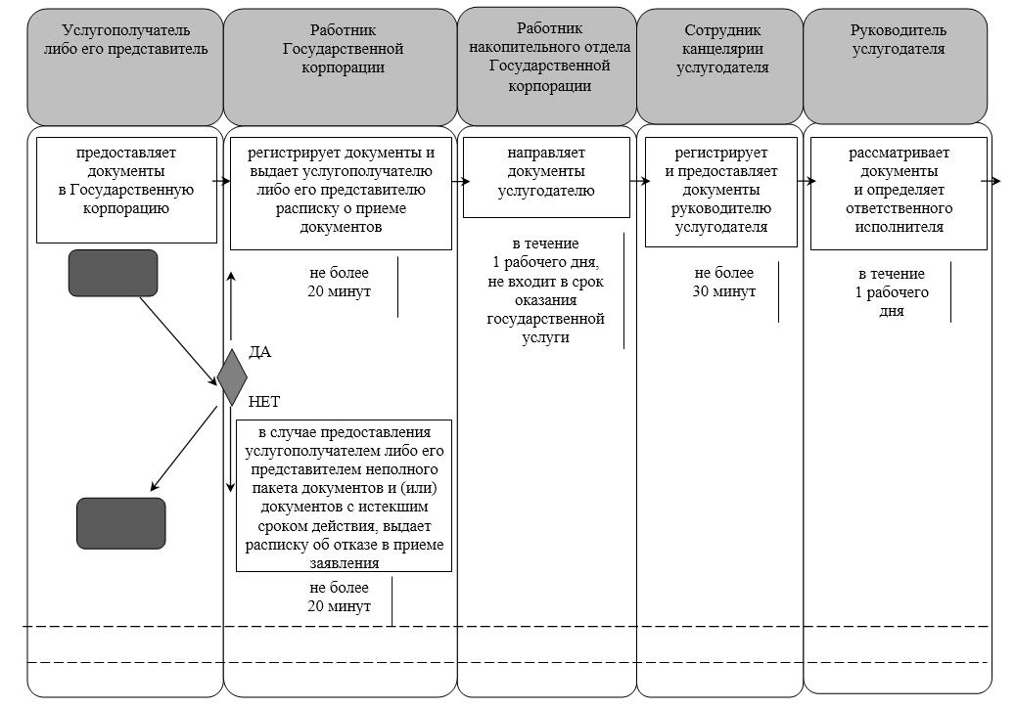

продолжение таблицы

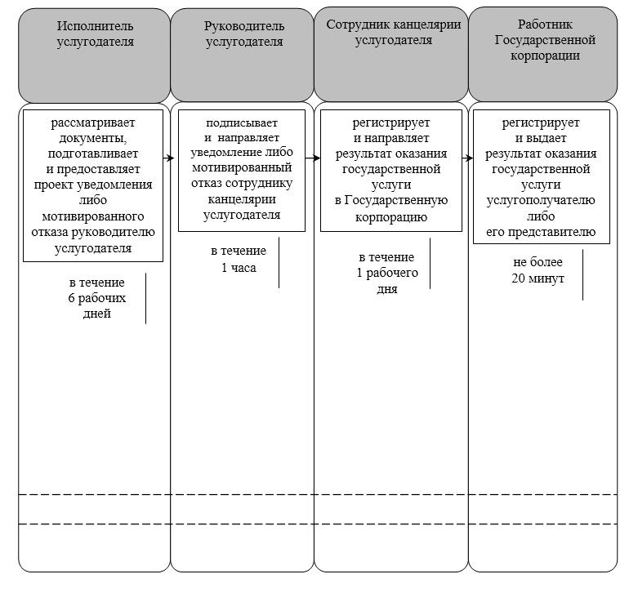

Приложение 2
к регламенту государственной услуги
"Возмещение затрат на обучение на дому детей-инвалидов"
Диаграмма функционального взаимодействия информационных систем, задействованных в оказании государственной услуги, в графической форме

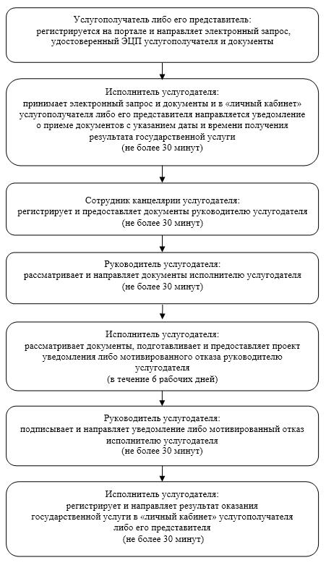

Условные обозначения:

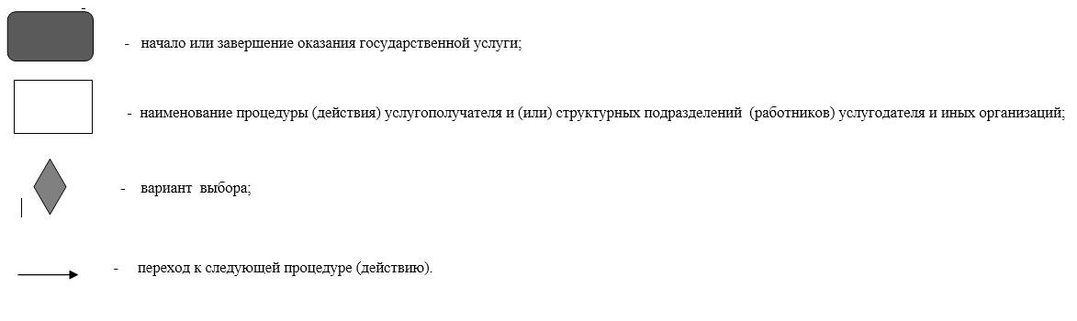

Утвержден
постановлением акимата Кызылординской области
от "9" сентября 2015 года № 156
Регламент государственной услуги "Назначение социальной помощи отдельным категориям нуждающихся граждан по решениям местных представительных органов"
1. Общие положения
1. Наименование услугодателя: отделы занятости, социальных программ и регистрации актов гражданского состояния районов и отдел занятости и социальных программ города областного значения (далее – услугодатель).
Прием заявлений и выдача результатов оказания государственной услуги осуществляются через:
1) услугодателя;
2) акима поселка, села, сельского округа (далее - аким сельского округа);
3) веб-портал "электронного правительства": www.egov.kz (далее – портал) инвалиды и лица, имеющие социально значимые заболевания.
2. Форма оказываемой государственной услуги - электронная (частично автоматизированная) и (или) бумажная.
3. Результат оказания государственной услуги – уведомление о назначении социальной помощи (далее - уведомление).
На портале уведомление о назначении социальной помощи, а также информация о назначении социальной помощи направляется в "личный кабинет" услугополучателя в форме электронного документа, удостоверенного электронной цифровой подписью (далее - ЭЦП) уполномоченного лица услугодателя.
4. Форма предоставления результата оказания государственной услуги - электронная и (или) бумажная.
2. Описание порядка действий структурных подразделений (работников) и услугодателя в процессе оказания государственной услуги
5. Основание для начала процедуры (действия) по оказанию государственной услуги: предоставление услугополучателем услугодателю либо акиму сельского округа заявления в произвольной форме либо направление заявления в форме электронного документа через портал.
6. Содержание каждой процедуры (действия), входящей в состав процесса оказания государственной услуги, длительность выполнения:
1) услугополучатель предоставляет услугодателю документы, согласно пункту 9 стандарта государственной услуги "Назначение социальной помощи отдельным категориям нуждающихся граждан по решениям местных представительных органов", утвержденного приказом Министра здравоохранения и социального развития Республики Казахстан от 28 апреля 2015 года № 279 "Об утверждении стандартов государственных услуг в социально-трудовой сфере" (зарегистрирован в Реестре государственной регистрации нормативных правовых актов за №11342) (далее - стандарт);
2) сотрудник канцелярии услугодателя регистрирует документы, выдает услугополучателю талон с указанием даты регистрации и даты получения государственной услуги, фамилии и инициалов лица, принявшего документы (далее - талон) и предоставляет документы руководителю услугодателя (не более тридцати минут);
3) руководитель услугодателя рассматривает и направляет документы исполнителю услугодателя (не более тридцати минут);
4) исполнитель услугодателя рассматривает документы, подготавливает и предоставляет уведомление руководителю услугодателя (в течение шести рабочих дней);
5) руководитель услугодателя подписывает и направляет уведомление сотруднику канцелярии услугодателя (не более тридцати минут);
6) сотрудник канцелярии услугодателя регистрирует и выдает уведомление услугополучателю (не более тридцати минут);
в случаях недостаточности документов для оказания социальной помощи, либо невозможности предоставления заявителем необходимых документов в связи с их порчей, утерей (далее – при наступлении трудной жизненной ситуации):
1) услугополучатель предоставляет услугодателю документы согласно пункту 9 стандарта;
2) сотрудник канцелярии услугодателя регистрирует документы, выдает услугополучателю талон и предоставляет документы руководителю услугодателя (не более тридцати минут);
3) руководитель услугодателя рассматривает и направляет документы исполнителю услугодателя (не более тридцати минут);
4) исполнитель услугодателя рассматривает и направляет документы участковой комиссии для проведения обследования материального положения услугополучателя и вынесения заключения (в течение двух рабочих дней);
5) участковая комиссия проводит обследование материального положения услугополучателя, составляет акт, выносит заключение и направляет услугодателю (в течение трех рабочих дней);
6) исполнитель услугодателя на основании представленных документов производит расчет среднедушевого дохода лица (семьи) (далее - расчет) и предоставляет документы на рассмотрение специальной комиссии (в течение двух рабочих дней);
7) специальная комиссия выносит заключение о необходимости оказания социальной помощи и на основании "Правил оказания социальной помощи, установления размеров и определения перечня отдельных категорий нуждающихся граждан", утвержденных решениями местных представительных органов районов и города областного значения (далее - Правила) определяет размер социальной помощи и направляет услугодателю (в течение семи рабочих дней);
8) исполнитель услугодателя на основании представленных документов услугополучателя и заключения специальной комиссии подготавливает уведомление о назначении социальной помощи (далее - уведомление) либо в случаях выявления в представленных услугополучателем документах недостоверных сведений (отказа, уклонения заявителя от проведения обследования материального положения лица (семьи)) или превышения размера среднедушевого дохода лица (семьи) прожиточного минимума по Кызылординской области подготавливает отказ (далее – отказ) и предоставляет руководителю услугодателя (в течение двух рабочих дней);
9) руководитель услугодателя подписывает уведомление либо отказ и направляет сотруднику канцелярии услугодателя (не более тридцати минут);
10) сотрудник канцелярии услугодателя регистрирует уведомление либо отказ и выдает услугополучателю (не более тридцати минут);
при обращении услугополучателя к акиму сельского округа:
1) услугополучатель предоставляет акиму сельского округа документы согласно пункту 9 стандарта;
2) аким сельского округа регистрирует документы, выдает услугополучателю талон (не более тридцати минут) и направляет документы услугодателю (в течение одного рабочего дня);
3) сотрудник канцелярии услугодателя регистрирует и предоставляет документы руководителю услугодателя (не более тридцати минут);
4) руководитель услугодателя рассматривает и направляет документы исполнителю услугодателя (не более тридцати минут);
5) исполнитель услугодателя рассматривает документы, подготавливает и предоставляет уведомление руководителю услугодателя (в течение шести рабочих дней);
6) руководитель услугодателя подписывает и направляет уведомление сотруднику канцелярии услугодателя (не более тридцати минут);
7) сотрудник канцелярии услугодателя регистрирует и направляет уведомление акиму сельского округа (в течение одного рабочего дня);
8) аким сельского округа регистрирует и выдает уведомление услугополучателю (не более тридцати минут);
при наступлении трудной жизненной ситуации:
1) услугополучатель предоставляет акиму сельского округа документы согласно пункту 9 стандарта;
2) аким сельского округа регистрирует документы, выдает услугополучателю талон (не более тридцати минут) и направляет документы участковой комиссии для проведения обследования материального положения и вынесения заключения (в течение одного рабочего дня);
3) участковая комиссия проводит обследование материального положения услугополучателя, составляет акт, выносит заключение и направляет акиму сельского округа (в течение трех рабочих дней);
4) аким сельского округа направляет представленные документы услугодателю (в течение двух рабочих дней);
5) сотрудник канцелярии услугодателя регистрирует и предоставляет документы руководителю услугодателя (не более тридцати минут);
6) руководитель услугодателя рассматривает и направляет документы исполнителю услугодателя (не более тридцати минут);
7) исполнитель услугодателя на основании представленных документов производит расчет и предоставляет на рассмотрение специальной комиссии (в течение двух рабочих дней);
8) специальная комиссия выносит заключение о необходимости оказания социальной помощи и на основании Правил определяет размер социальной помощи и направляет услугодателю (в течение семи рабочих дней);
9) исполнитель услугодателя на основании представленных документов услугополучателя и заключения специальной комиссии подготавливает уведомление либо отказ и предоставляет руководителю услугодателя (в течение двух рабочих дней);
10) руководитель услугодателя подписывает и направляет уведомление либо отказ сотруднику канцелярии услугодателя (не более тридцати минут);
11) сотрудник канцелярии услугодателя регистрирует уведомление либо отказ и направляет акиму сельского округа (в течение двух рабочих дней);
12) аким сельского округа регистрирует и выдает уведомление либо отказ услугополучателю (не более тридцати минут).
Описание результата процедуры (действия) по оказанию государственной услуги, который служит основанием для начала выполнения следующей процедуры (действия) (с указанием результата процедуры (действия) и порядка его передачи в другое структурное подразделение) приведено в приложении 1 к настоящему регламенту.
3. Описание порядка взаимодействия структурных подразделений (работников) услугодателя и иных организаций в процессе оказания государственной услуги
7. Перечень структурных подразделений (работников) услугодателя и иных организаций, которые участвуют в процессе оказания государственной услуги:
1) сотрудник канцелярии услугодателя;
2) руководитель услугодателя;
3) исполнитель услугодателя;
4) аким сельского округа;
5) участковая комиссия;
6) специальная комиссия.
8. Описание последовательности процедур (действий) между структурными подразделениями (работниками) с указанием длительности каждой процедуры (действия) приведено в приложении 2 к настоящему регламенту.
9. Подробное описание последовательности процедур (действий), взаимодействий структурных подразделений (работников) услугодателя в процессе оказания государственной услуги и порядка использования информационных систем в процессе оказания государственной услуги отражено в справочнике бизнес-процессов оказания государственной услуги согласно приложению 4 к настоящему регламенту.
Справочник бизнес-процессов оказания государственной услуги размещается на официальных интернет-ресурсах государственного учреждения "Управление координации занятости и социальных программ Кызылординской области", акимата Кызылординской области, акиматов районов и города Кызылорды.
4. Описание порядка использования информационных систем в процессе оказания государственной услуги:
10. Описание порядка обращения и последовательности процедур (действий) услугодателя и услугополучателя при оказании услуг через портал:
1) услугополучатель регистрируется на портале и направляет заявление согласно приложению 2 к стандарту в форме электронного документа (далее – электронный запрос), удостоверенное ЭЦП услугополучателя;
сведения документа, удостоверяющего личность, документа, подтверждающего регистрацию по постоянному месту жительства, документа, подтверждающего инвалидность, документа, подтверждающего наличие у лиц социально - значимых заболеваний, указанных в электронном запросе, услугодатель получает из соответствующих государственных информационных систем через шлюз "электронного правительства";
2) исполнитель услугодателя принимает электронный запрос и документы и в "личный кабинет" услугополучателя направляется уведомление о приеме документов с указанием даты и времени получения результата государственной услуги (не более тридцати минут);
3) после принятия электронного запроса и документов, действия структурных подразделений (работников) услугодателя в процессе оказания государственной услуги осуществляются в соответствии с подпунктами 2-10) пункта 6 настоящего регламента;
4) исполнитель услугодателя регистрирует и направляет результат оказания государственной услуги в "личный кабинет" услугополучателя (не более тридцати минут).
Диаграмма функционального взаимодействия информационных систем, задействованных в оказании государственной услуги, в графической форме приведена в приложении 3 к настоящему регламенту.
Приложение 1
к регламенту государственной услуги
"Назначение социальной помощи отдельным
категориям нуждающихся граждан по решениям
местных представительных органов"
Описание результата процедуры (действия) по оказанию государственной услуги, который служит основанием для начала выполнения следующей процедуры (действия) (с указанием результата процедуры (действия) и порядка его передачи в другое структурное подразделение)
При обращении услугополучателя к услугодателю:
1 | Номер процедуры (действия) | 1 | 2 | 3 | 4 | 5
2 | Наименование структурных подразделений | Сотрудник канцелярии услугодателя | Руководитель услугодателя | Исполнитель услугодателя | Руководитель услугодателя | Сотрудник канцелярии услугодателя
3 | Наименование процедур (действий)  и их описание | регистрирует документы и выдает услугополучателю талон | рассматривает документы | рассматривает документы и подготавливает уведомление | подписывает уведомление | регистрирует уведомление
4 | Результат процедуры (действия) по оказанию государственной услуги, который служит основанием для начала выполнения следующей процедуры (действия) | предоставляет документы руководителю услугодателя | направляет исполнителю услугодателя | предоставляет руководителю услугодателя | направляет сотруднику канцелярии услугодателя | выдает услугополучателю
5 | Срок исполнения | не более 30 минут | не более 30 минут | в течение  6 рабочих дней | не более 30 минут | не более 30 минут
При наступлении трудной жизненной ситуации:
1 | Номер процедуры (действия) | 1 | 2 | 3 | 4 | 5 | 6 | 7 | 8 | 9
2 | Наименование структурных подразделений | Сотрудник канцелярии услугодателя | Руководитель услугодателя | Исполнитель услугодателя | Участковая комиссия | Исполнитель услугодателя | Специальная комиссия | Исполнитель услугодателя | Руководитель услугодателя | Сотрудник канцелярии услугодателя
3 | Наименование процедур (действий)  и их описание | регистрирует документы  и выдает услугополуча  телю талон | рассматривает документы | рассматривает документы | проводит обследование материаль  ного положения услугополу  чателя, составляет акт и выносит заключение | производит расчет | выносит заключение  и определяет размер социальной помощи | подготавли вает уведомление либо отказ | подписывает уведомление либо отказ | регистрирует уведомление либо отказ
4 | Результат процедуры (действия) по оказанию государственной услуги, который служит основанием для начала выполнения следующей процедуры (действия) | предоставляет документы руководителю услугодателя | направляет документы исполнителю услугодателя | направляет участковой комиссии для проведения обследования и вынесения заключения | направляет услугодателю | предоставляет  на рассмотрение специальной комиссии | направляет услугодателю | предоствляет руководи телю услугодателя | направляет сотруднику канцелярии услугодателя | выдает услугополучателю
5 | Срок исполнения | не более  30 минут | не более  30 минут | в течение  2 рабочих дней | в течение  3 рабочих дней | в течение  2 рабочих дней | в течение  7 рабочих дней | в течение  2 рабочих дней | не более  30 минут | не более  30 минут
При обращении услугополучателя к акиму сельского округа:
1 | Номер процедуры (действия) | 1 | 2 | 3 | 4 | 5 | 6 | 7
2 | Наименование структурных подразделений | Аким сельского  округа | Сотрудник канцелярии услугодателя | Руководитель услугодателя | Исполнитель услугодателя | Руководитель услугодателя | Сотрудник канцелярии услугодателя | Аким сельского округа
3 | Наименование процедур (действий)  и их описание | регистрирует документы  и выдает услугополуча телю талон | регистрирует документы | рассматривает документы | рассматривает документы  и подготавливает уведомление | подписывает уведомление | регистрирует уведомление | регистрирует уведомление
4 | Результат процедуры (действия) по оказанию государственной услуги, который служит основанием для начала выполнения следующей процедуры (действия) | направляет документы услугодателю | предоставляет руководителю услугодателя | направляет исполнителю услугодателя | предоставляет руководителю услугодателя | направляет сотруднику канцелярии  услугодателя | направляет акиму сельского округа | выдает услугополучателю
5 | Срок исполнения | в течение  1 рабочего дня | не более  30 минут | не более  30 минут | в течение  6 рабочих дней | не более  30 минут | в течение  1 рабочего дня | не более  30 минут
При наступлении трудной жизненной ситуации:
1 | Номер процедуры (действия) | 1 | 2 | 3 | 4 | 5 | 6
2 | Наименование структурных подразделений | Аким  сельского округа | Участковая комиссия | Аким  сельского округа | Сотрудник канцелярии  услугодателя | Руководитель  услугодателя | Исполнитель  услугодателя
3 | Наименование процедур (действий)  и их описание | регистрирует документы и выдает услугополучателю талон | проводит обследование материального положения услугополучателя, составляет акт  и выносит заключение | направляет заключение  и документы  услугодателю | регистрирует документы | рассматривает  документы | производит  расчет
4 | Результат процедуры (действия) по оказанию государственной услуги, который служит основанием для начала выполнения следующей процедуры (действия) | направляет  участковой комиссии для проведения обследования  и вынесения заключения | направляет  акиму сельского округа | направляет заключение  и документы  услугодателю | предоставляет руководителю услугодателя | направляет исполнителю  услугодателя | предоставляет  на рассмотрение специальной комиссии
5 | Срок исполнения | в течение  1 рабочего дня | в течение  3 рабочих дней | в течение  2 рабочих дней | не более  30 минут | не более  30 минут | в течение  2 рабочих дней
продолжение таблицы
1 | Номер процедуры (действия) | 7 | 8 | 9 | 10 | 11
2 | Наименование структурных подразделений | Специальная  комиссия | Исполнитель  услугодателя | Руководитель  услугодателя | Сотрудник канцелярии услугодателя | Аким  сельского округа
3 | Наименование процедур (действий)  и их описание | выносит заключение  и определяет размер социальной помощи | подготавливает уведомление  либо отказ | подписывает уведомление  либо отказ | регистрирует  уведомление  либо отказ | регистрирует  уведомление  либо отказ
4 | Результат процедуры (действия) по оказанию государственной услуги, который служит основанием для начала выполнения следующей процедуры (действия) | направляет  услугодателю | предоставляет руководителю услугодателя | направляет сотруднику канцелярии  услугодателя | направляет  акиму сельского  округа | выдает услугополучателю
5 | Срок исполнения | в течение  7 рабочих дней | в течение  2 рабочих дней | не более  30 минут | в течение  2 рабочих дней | не более  30 минут
Приложение 2
к регламенту государственной услуги "Назначение социальной помощи отдельным категориям нуждающихся граждан по решениям местных представительных органов"
Описание последовательности процедур (действий) между структурными подразделениями (работниками) с указанием длительности каждой процедуры (действия)
При обращении услугополучателя к услугодателю:

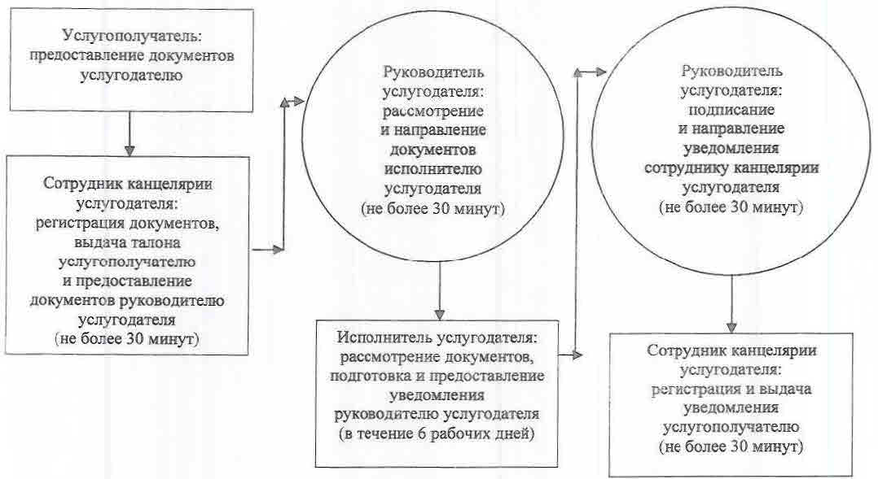

При наступлении трудной жизненной ситуации:

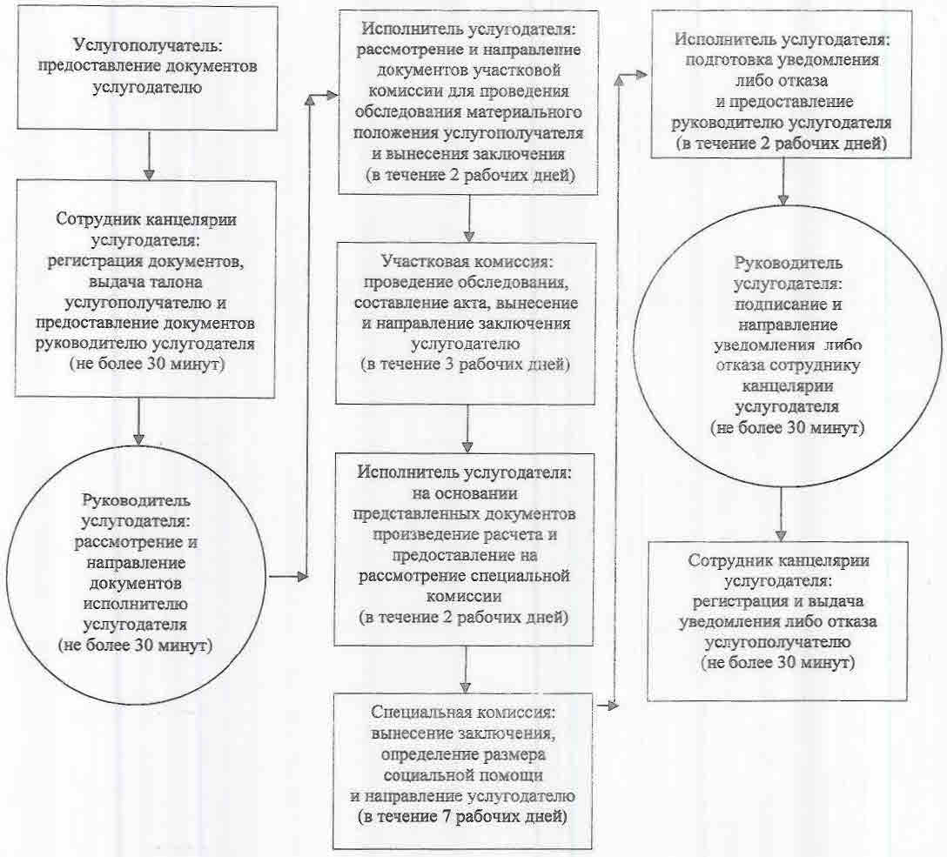

При обращении услугополучателя к акиму сельского округа:

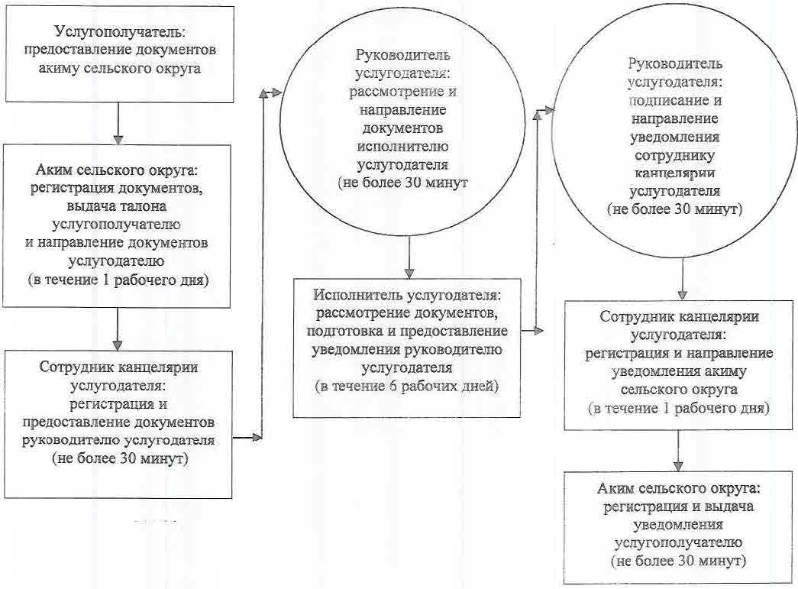

При наступлении трудной жизненной ситуации:

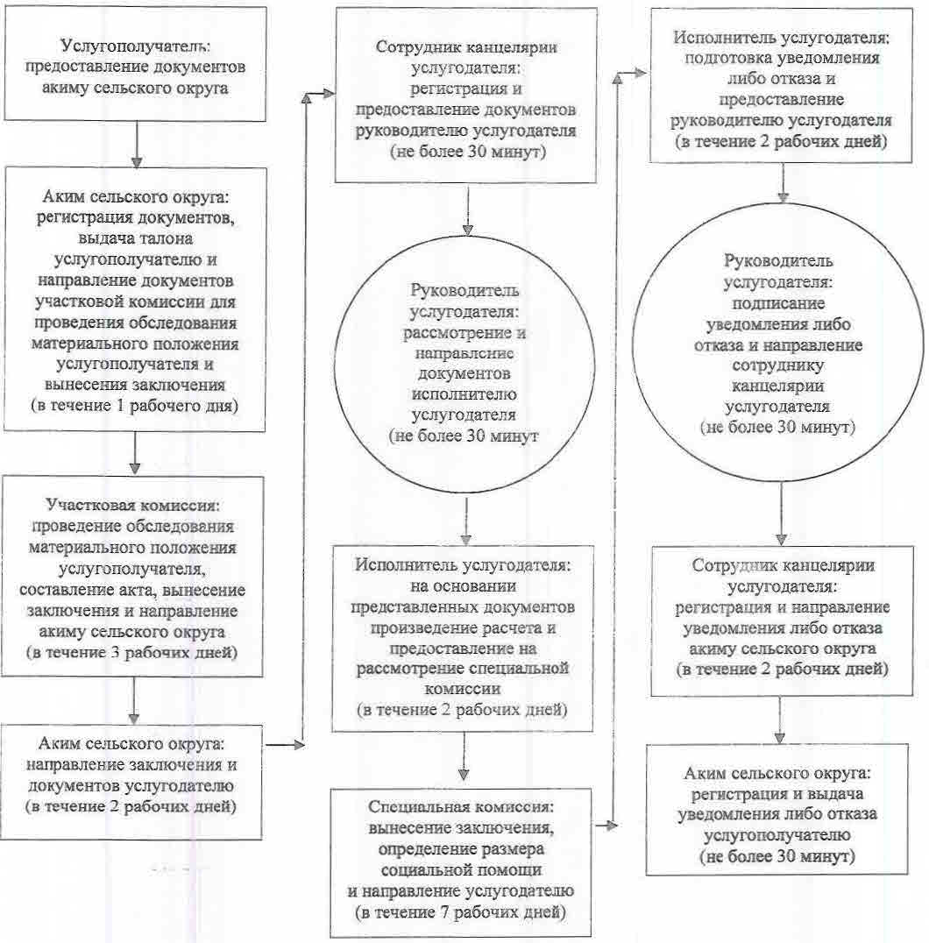

Приложение 3
к регламенту государственной услуги
"Назначение социальной помощи отдельным
категориям нуждающихся граждан по решениям
местных представительных органов"
Диаграмма функционального взаимодействия информационных систем, задействованных в оказании государственной услуги, в графической форме

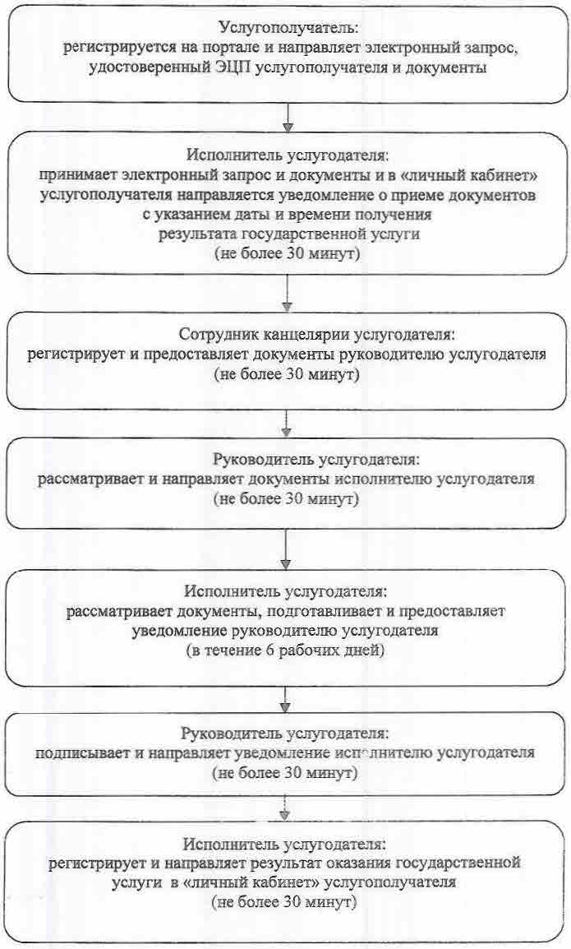

Приложение 4
к регламенту государственной услуги "Назначение социальной помощи
отдельным категориям нуждающихся граждан по решениям
местных представительных органов"
Справочник бизнес-процессов оказания государственной услуги
При обращении услугополучателя к услугодателю:

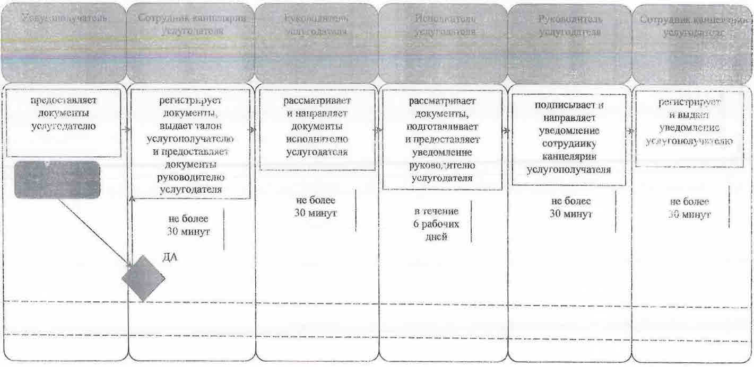

При наступлении трудной жизненной ситуации:

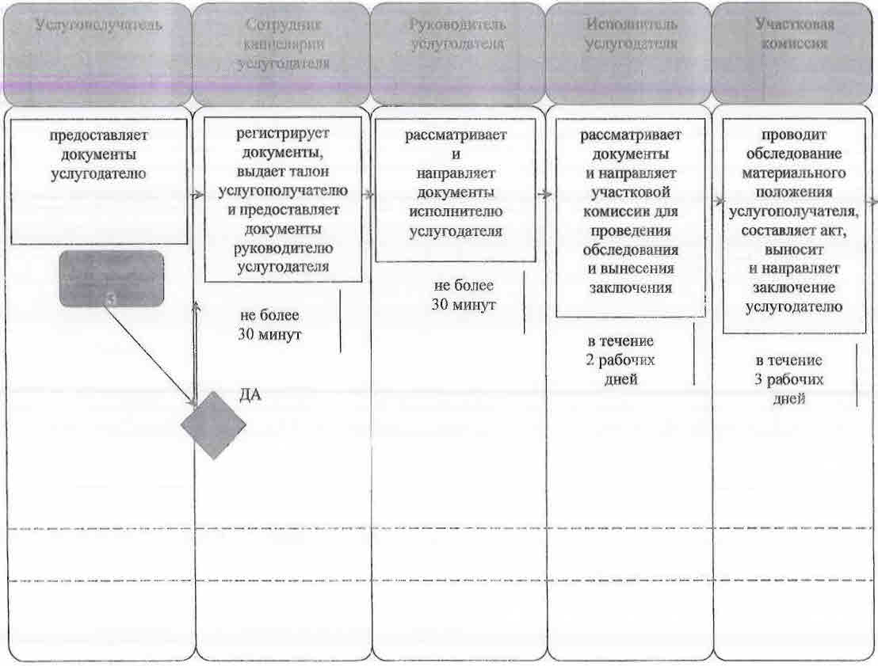

продолжение справочника бизнес-процессов

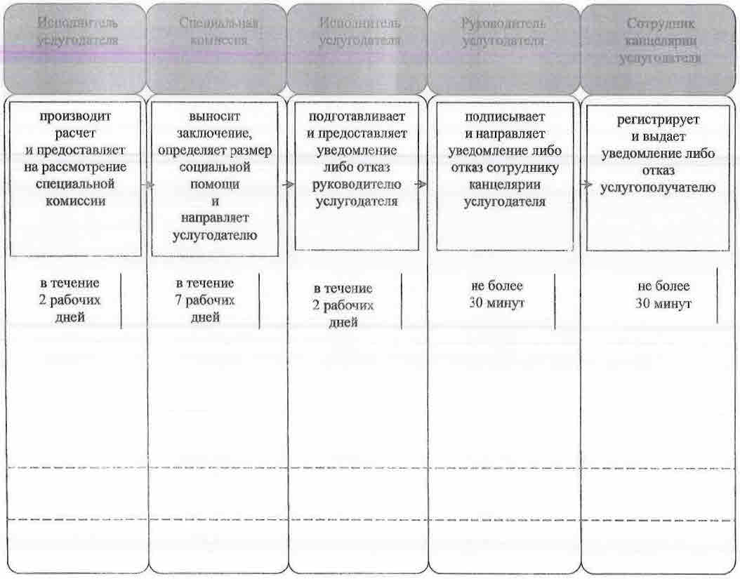

При обращении услугополучателя к акиму сельского округа:

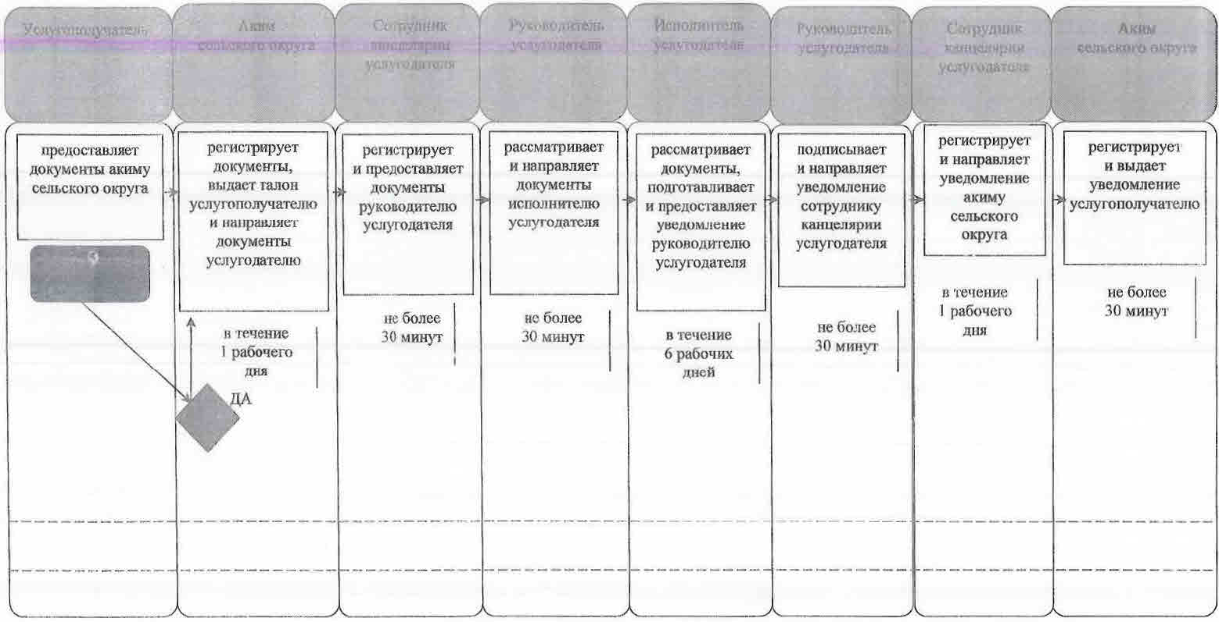

При наступлении трудной жизненной ситуации:

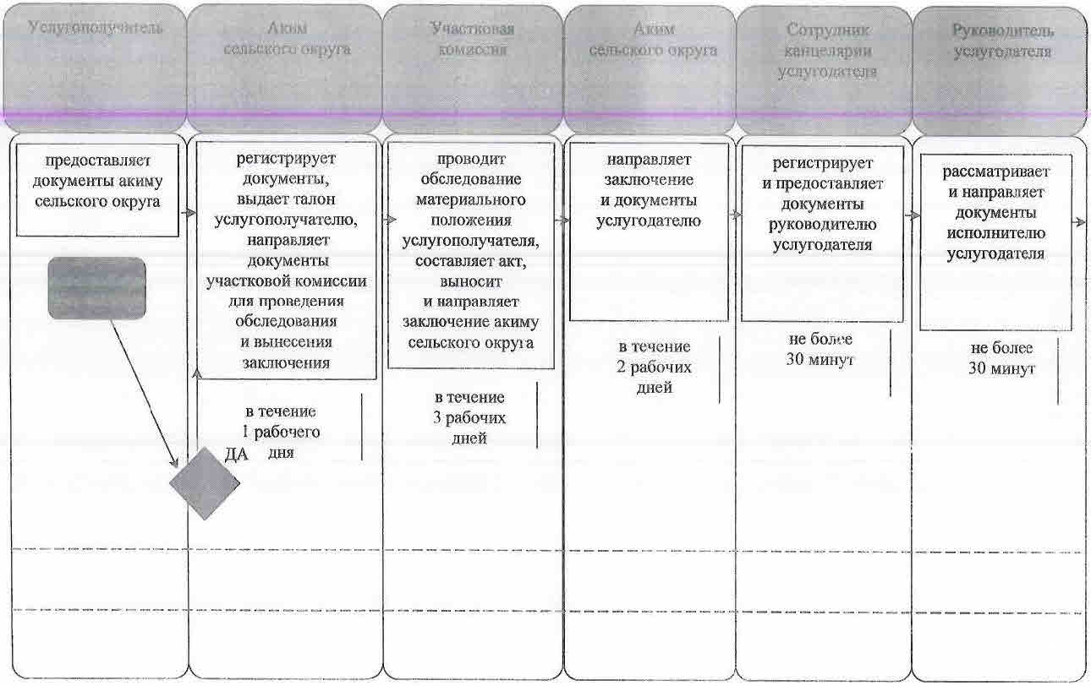

продолжение справочника бизнес-процессов

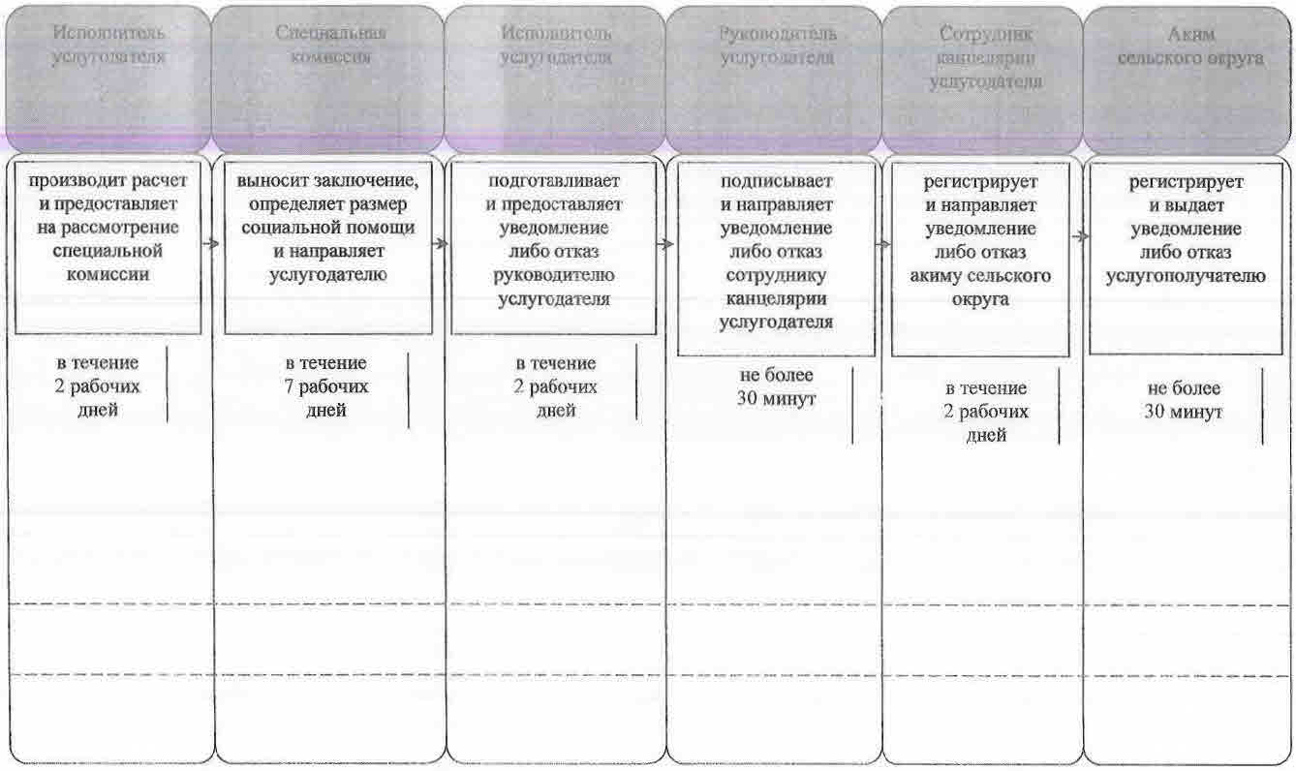

Условные обозначения:

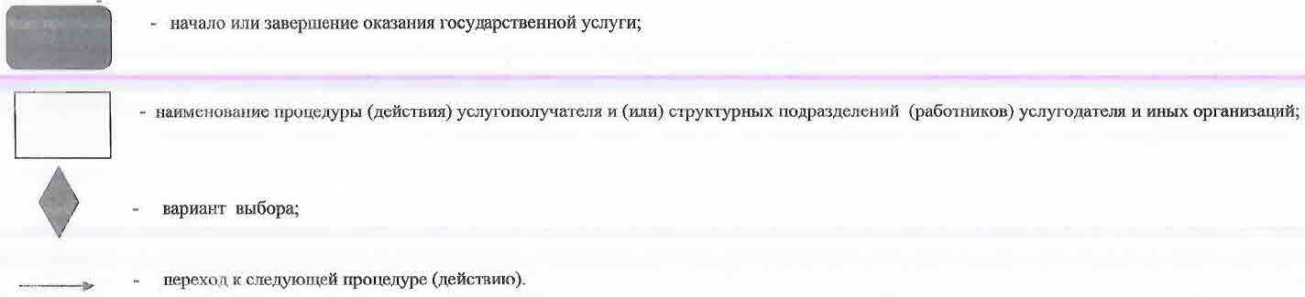

Утвержден
постановлением акимата Кызылординской области
от "9" сентября 2015 года № 156
Регламент государственной услуги "Регистрация граждан, пострадавших вследствие ядерных испытаний на Семипалатинском испытательном ядерном полигоне, выплата единовременной государственной денежной компенсации, выдача удостоверений"
Сноска. Регламент - в редакции постановления акимата Кызылординской области от 29.02.2016 № 382 (вводится в действие по истечении десяти календарных дней после дня первого официального опубликования).
1. Общие положения
1. Наименование услугодателя: отделы занятости, социальных программ и регистрации актов гражданского состояния районов и отдел занятости и социальных программ города областного значения (далее – услугодатель).
Прием заявлений и выдача результата оказания государственной услуги осуществляется через:
1) услугодателя;
2) некоммерческое акционерное общество "Государственная корпорация "Правительство для граждан" (далее – Государственная корпорация).
2. Форма оказываемой государственной услуги - бумажная.
3. Результат оказания государственной услуги:
услугодателем:
1) решение о признании граждан Республики Казахстан пострадавшими вследствие ядерных испытаний на Семипалатинском испытательном ядерном полигоне (далее - решение);
2) выдача удостоверения или его дубликата (далее – удостоверение или его дубликат);
Государственной корпорацией:
1) решение о признании граждан Республики Казахстан пострадавшими вследствие ядерных испытаний на Семипалатинском испытательном ядерном полигоне (далее - решение);
2) выдача удостоверения или его дубликата (далее – удостоверение или его дубликат);
3) выплата компенсации путем перечисления на лицевые счета услугополучателей (далее – выплата компенсации);
4) выплата компенсации путем перечисления на контрольные счета наличности временного размещения денег физических и юридических лиц услугополучателей, отбывающим наказание в местах лишения свободы (далее - выплата компенсации).
4. Форма предоставления результата оказания государственной услуги - бумажная.
2. Описание порядка действий структурных подразделений (работников) и услугодателя в процессе оказания государственной услуги
5. Основание для начала процедуры (действия) по оказанию государственной услуги: предоставление услугополучателем либо его представителем по доверенности (далее – его представитель) услугодателю либо в Государственную корпорацию заявления по форме согласно приложению 1 либо 2 к стандарту государственной услуги "Регистрация граждан, пострадавших вследствие ядерных испытаний на Семипалатинском испытательном ядерном полигоне, выплата единовременной государственной денежной компенсации, выдача удостоверений", утвержденного приказом Министра здравоохранения и социального развития Республики Казахстан от 28 апреля 2015 года № 279 "Об утверждении стандартов государственных услуг в социально-трудовой сфере" (зарегистрирован в Реестре государственной регистрации нормативных правовых актов за №11342) (далее - стандарт).
6. Содержание каждой процедуры (действия), входящей в состав процесса оказания государственной услуги, длительность выполнения:
для получения решения о признании услугополучателя пострадавшим вследствие ядерных испытаний на Семипалатинском испытательном ядерном полигоне и для получения удостоверения или его дубликата:
1) услугополучатель либо его представитель предоставляет услугодателю документы согласно пункту 9 стандарта;
2) сотрудник канцелярии услугодателя регистрирует документы, выдает услугополучателю либо его представителю талон с указанием даты регистрации заявления и даты получения государственной услуги, фамилии и инициалов ответственного лица, принявшего документы (далее - талон) и предоставляет документы руководителю услугодателя (не более тридцати минут);
сотрудник канцелярии услугодателя получает письменное согласие услугополучателя на использование сведений, составляющих охраняемую законом тайну, содержащихся в информационных системах, при оказании государственных услуг, если иное не предусмотрено законами Республики Казахстан;
3) руководитель услугодателя рассматривает и направляет документы исполнителю услугодателя (не более тридцати минут);
4) исполнитель услугодателя рассматривает и предоставляет документы на рассмотрение специальной комиссии (в течение двух рабочих дней);
5) специальная комиссия регистрирует документы, проверяет факт выплаты (не выплаты) компенсации услугополучателю, принимает и выдает решение о признании или об отказе в признании услугополучателя пострадавшим вследствие ядерных испытаний на Семипалатинском испытательном ядерном полигоне (далее – решение либо отказ) услугополучателю либо его представителю (в течение семнадцати рабочих дней);
специальная комиссия после принятия решения составляет список граждан, макеты дел которых направляются специальными комиссиями в районные (городские) отделения Государственной корпорации (далее - список) и в соответствии со списком подготавливает, регистрирует и выдает услугополучателю либо его представителю удостоверение или его дубликат (в течение пяти рабочих дней);
при выплате единовременной государственной денежной компенсации:
1) специальная комиссия после составления списка направляет документы в Государственную корпорацию (в течение двух рабочих дней);
2) сотрудник Государственной корпорации регистрирует документы, подготавливает проект решения о назначении выплаты компенсации и направляет документы в Департамент комитета труда, социальной защиты и миграции по Кызылординской области (далее - уполномоченный орган) (в течение двух рабочих дней);
3) сотрудник уполномоченного органа регистрирует документы, принимает решение о назначении выплаты компенсации и направляет документы в Государственную корпорацию (в течение пяти рабочих дней);
4) сотрудник Государственной корпорации на основании принятых документов и решения производит выплату компенсации услугополучателю.
Описание результата процедуры (действия) по оказанию государственной услуги, который служит основанием для начала выполнения следующей процедуры (действия) (с указанием результата процедуры (действия) и порядка его передачи в другое структурное подразделение) приведено в приложении 1 к настоящему регламенту.
3. Описание порядка взаимодействия структурных подразделений (работников) услугодателя и иных организаций в процессе оказания государственной услуги
7. Перечень структурных подразделений (работников) услугодателя и иных организаций, которые участвуют в процессе оказания государственной услуги:
1) сотрудник канцелярии услугодателя;
2) руководитель услугодателя;
3) исполнитель услугодателя;
4) специальная комиссия;
5) сотрудник Государственной корпорации;
6) сотрудник уполномоченного органа.
8. Описание последовательности процедур (действий) между структурными подразделениями (работниками) с указанием длительности каждой процедуры (действия) приведено в приложении 3 к настоящему регламенту.
9. Подробное описание последовательности процедур (действий), взаимодействий структурных подразделений (работников) услугодателя в процессе оказания государственной услуги, а также описание порядка взаимодействия с другими услугодателями и (или) Государственной корпорацией в процессе оказания государственной услуги отражено в справочнике бизнес-процессов оказания государственной услуги согласно приложению 4 к настоящему регламенту.
Справочник бизнес-процессов оказания государственной услуги размещается на официальных интернет-ресурсах государственного учреждения "Управление координации занятости и социальных программ Кызылординской области", акимата Кызылординской области, акиматов районов и города Кызылорды.
4. Описание порядка взаимодействия с Государственной корпорацией и (или) иными услугодателями в процессе оказания государственной услуги
10. Описание порядка обращения в Государственную корпорацию и (или) к иным услугодателям, длительность обработки запроса услугополучателя, а также описание процесса получения результата оказания государственной услуги через Государственную корпорацию, его длительность:
Для получения решения о признании услугополучателя пострадавшим вследствие ядерных испытаний на Семипалатинском испытательном ядерном полигоне и получения удостоверения или его дубликата:
1) услугополучатель либо его представитель предоставляет в Государственную корпорацию следующие документы согласно пункту 9 стандарта:
заявление по форме согласно приложению 1 к стандарту;
заявление по форме согласно приложению 2 к стандарту (для получения удостоверения или его дубликата);
документ, удостоверяющий личность (требуется для идентификации личности);
документ, подтверждающий регистрацию по месту жительства;
сведения о банковском счете или договор с уполномоченной организацией по выдаче компенсации;
документы, подтверждающие факт и период проживания на территории Семипалатинского испытательного ядерного полигона в периоды с 1949 по 1965 годы, с 1966 по 1990 годы (архивные справки, справки сельских, поселковых (аульных) Советов народных депутатов, жилищно-эксплуатационных управлений, домоуправлений, акимов поселка, аула (села), аульного (сельского) округа, кооперативов собственников квартир; трудовую книжку; диплом об окончании учебного заведения; военный билет; свидетельство о рождении; аттестат о среднем образовании; свидетельство об окончании основной школы), при наличии – удостоверение, выданное ранее в порядке, установленном Законом Республики Казахстан "О социальной защите граждан, пострадавших вследствие ядерных испытаний на Семипалатинском испытательном ядерном полигоне";
если документы, подтверждающие факт и период проживания на территории Семипалатинского испытательного ядерного полигона в периоды с 1949 по 1965 годы, с 1966 по 1990 годы не сохранились, то представляется решение суда об установлении юридического факта и периода проживания на территории, подвергшейся воздействию ядерных испытаний;
представление документа, удостоверяющего личность услугополучателя, документа, подтверждающего регистрацию по постоянному месту жительства не требуется при наличии возможности получения информации, содержащейся в них, из государственных информационных систем.
2) работник Государственной корпорации регистрирует документы, выдает услугополучателю либо его представителю расписку о приеме соответствующих документов (далее – расписка о приеме документов) или в случае предоставления услугополучателем либо его представителем неполного пакета документов согласно перечню, предусмотренному пунктом 9 стандарта, выдает расписку об отказе в приеме документов по форме согласно приложению 3 к стандарту (не более 20 минут);
работник Государственной корпорации получает письменное согласие услугополучателя на использование сведений, составляющих охраняемую законом тайну, содержащихся в информационных системах, при оказании государственных услуг, если иное не предусмотрено законами Республики Казахстан;
3) работник накопительного отдела Государственной корпорации направляет документы услугодателю (в течение одного рабочего дня, не входит в срок оказания государственной услуги);
4) сотрудник канцелярии услугодателя регистрирует и предоставляет документы руководителю услугодателя (не более тридцати минут);
5) руководитель услугодателя рассматривает и направляет документы исполнителю услугодателя (не более тридцати минут);
6) исполнитель услугодателя рассматривает и предоставляет документы на рассмотрение специальной комиссии (в течение двух рабочих дней);
7) специальная комиссия регистрирует документы, проверяет факт выплаты (не выплаты) компенсации услугополучателю, принимает и направляет решение либо отказ в Государственную корпорацию (в течение семнадцати рабочих дней);
специальная комиссия после принятия решения составляет список и в соответствии со списком подготавливает, регистрирует удостоверение или его дубликат и направляет в Государственную корпорацию (в течение пяти рабочих дней);
8) работник Государственной корпорации регистрирует и выдает решение либо отказ, удостоверение или его дубликат услугополучателю либо его представителю (не более двадцати минут).
Описание результата процедуры (действия) по оказанию государственной услуги, который служит основанием для начала выполнения следующей процедуры (действия) (с указанием результата процедуры (действия) и порядка его передачи в другое структурное подразделение) приведено в приложении 2 к настоящему регламенту.
Приложение 1
к регламенту государственной услуги
"Регистрация и учет граждан, пострадавших вследствие
ядерных испытаний на Семипалатинском испытательном
ядерном полигоне, выплата единовременной
государственной денежной компенсации"
Описание результата процедуры (действия) по оказанию государственной услуги, который служит основанием для начала выполнения следующей процедуры (действия) (с указанием результата процедуры (действия) и порядка его передачи в другое структурное подразделение) При обращении услугополучателя либо его представителя к услугодателю: при признании услугополучателя пострадавшим вследствие ядерных испытаний на Семипалатинском испытательном ядерном полигоне и для получения удостоверения или его дубликата:
1 | Номер процедуры (действия) | 1 | 2 | 3 | 4 | 5
2 | Наименование структурных подразделений | Сотрудник канцелярии услугодателя | Руководитель услугодателя | Исполнитель услугодателя | Специальная комиссия при принятии решения либо отказа | Специальная комиссия  при выдаче удостоверения или его дубликата
3 | Наименование процедур (действий)  и их описание | регистрирует документы, выдает услугополучателю либо его представителю талон | рассматривает документы | рассматривает документы | регистрирует документы, проверяет факт выплаты  (не выплаты) компенсации услугополучателю, принимает решение либо отказ | после принятия решения составляет список  и в соответствии  со списком подготавливает удостоверение  или его дубликат
4 | Результат процедуры (действия) по оказанию государственной услуги, который служит основанием для начала выполнения следующей процедуры (действия) | предоставляет документы руководителю услугодателя | направляет исполнителю услугодателя | предоставляет  на рассмотрение специальной комиссии | выдает решение либо отказ  услугополучателю  либо его представителю | регистрирует и выдает удостоверение или его дубликат услугополучателю  либо его представителю
5 | Срок исполнения | не более  30 минут | не более  30 минут | в течение  2 рабочих дней | в течение  17 рабочих дней | в течение  5 рабочих дней
При выплате единовременной государственной денежной компенсации:
1 | Номер процедуры (действия) | 1 | 2 | 3 | 4
2 | Наименование структурных подразделений | Специальная комиссия | Сотрудник Государственной корпорации | Уполномоченный орган | Сотрудник Государственной корпорации
3 | Наименование процедур (действий)  и их описание | после составления списка направляет документы в Государственную корпорацию | регистрирует документы  и подготавливает проект решения  о назначении выплаты компенсации | регистрирует документы  и принимает решение о назначении выплаты компенсации | осуществляет выплату компенсации
4 | Результат процедуры (действия) по оказанию государственной услуги, который служит основанием для начала выполнения следующей процедуры (действия) |  | направляет документы  в уполномоченный орган | направляет документы  в Государственную корпорацию | осуществляет выплату компенсации
5 | Срок исполнения | в течение  2 рабочих дней | в течение  2 рабочих дней | в течение  5 рабочих дней
Приложение 2
к регламенту государственной услуги
"Регистрация и учет граждан, пострадавших вследствие ядерных испытаний
на Семипалатинском испытательном ядерном полигоне, выплата единовременной
государственной денежной компенсации"
Описание результата процедуры (действия) по оказанию государственной услуги, который служит основанием для начала выполнения следующей процедуры (действия) (с указанием результата процедуры (действия) и порядка его передачи в другое структурное подразделение) При обращении услугополучателя либо его представителя в Государственную корпорацию:
1 | Номер процедуры (действия) | 1 | 2 | 3 | 4
2 | Наименование структурных подразделений | Работник  Государственной корпорации | Работник  накопительного отдела Государственной корпорации | Сотрудник канцелярии услугодателя | Руководитель  услугодателя
3 | Наименование процедур (действий)  и их описание | регистрирует документы, выдает услугополучателю либо его представителю расписку о приеме документов  либо об отказе  в приеме документов | направляет документы услугодателю | регистрирует  документы | рассматривает  документы
4 | Результат процедуры (действия) по оказанию государственной услуги, который служит основанием для начала выполнения следующей процедуры (действия) |  | направляет документы услугодателю | предоставляет  руководителю  услугодателя | направляет  исполнителю  услугодателя
5 | Срок исполнения | не более  20 минут | в течение 1 рабочего дня,  не входит  в срок оказания государственной услуги | не более  30 минут | не более  30 минут
продолжение таблицы
1 | Номер процедуры (действия) | 5 | 6 | 7 | 8
2 | Наименование структурных подразделений | Исполнитель  услугодателя | Специальная комиссия  при принятии решения либо отказа | Специальная комиссия  при выдаче удостоверения  или его дубликата | Работник  Государственной корпорации
3 | Наименование процедур (действий)  и их описание | рассматривает  документы | регистрирует документы, проверяет факт выплаты  (не выплаты) компенсации услугополучателю, принимает решение либо отказ | после принятия решения составляет список  и в соответствии со списком подготавливает удостоверение  или его дубликат | регистрирует  решение либо отказ, удостоверение  или его дубликат
4 | Результат процедуры (действия) по оказанию государственной услуги, который служит основанием для начала выполнения следующей процедуры (действия) | предоставляет  на рассмотрение специальной комиссии | направляет решение  либо отказ  в Государственную корпорацию | регистрирует и направляет  удостоверение или его дубликат в Государственную корпорацию | выдает  услугополучателю  либо его представителю
5 | Срок исполнения | в течение  2 рабочих дней | в течение  17 рабочих дней | в течение  5 рабочих дней | не более  20 минут
Приложение 3
к регламенту государственной услуги "Регистрация и учет граждан, пострадавших вследствие ядерных испытаний на Семипалатинском испытательном ядерном полигоне, выплата единовременной государственной денежной компенсации, выдача удостоверений"
Описание последовательности процедур (действий) между структурными подразделениями (работниками) с указанием длительности каждой процедуры (действия) При обращении услугополучателя либо его представителя к услугодателю: при признании услугополучателя пострадавшим вследствие ядерных испытаний на Семипалатинском испытательном ядерном полигоне и для получения удостоверения или его дубликата:

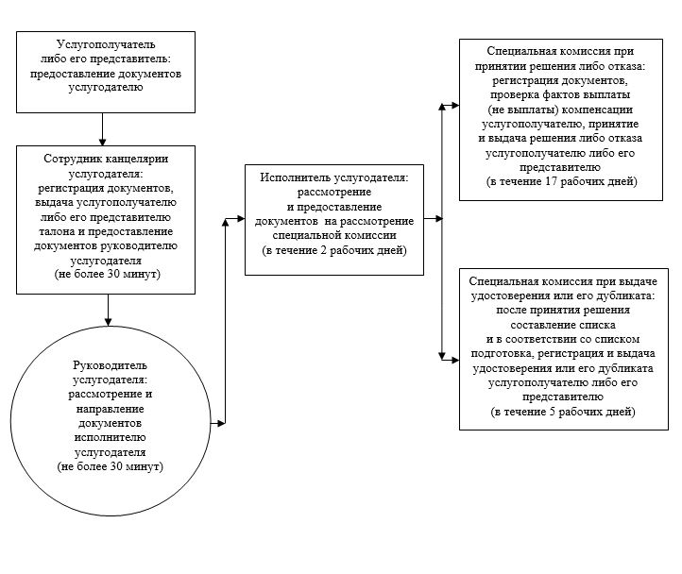

При выплате единовременной государственной денежной компенсации:

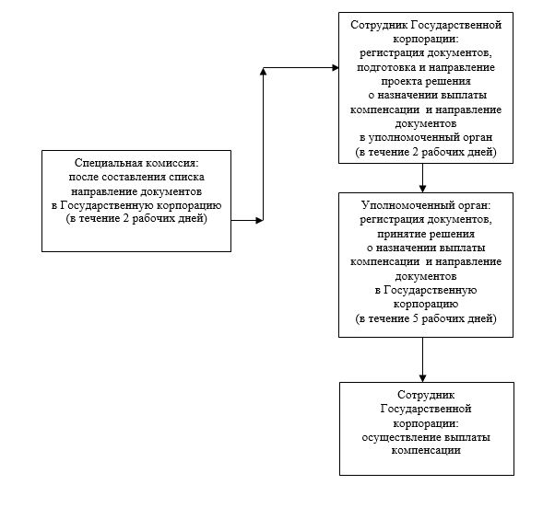

При обращении услугополучателя либо его представителя в Государственную корпорацию:

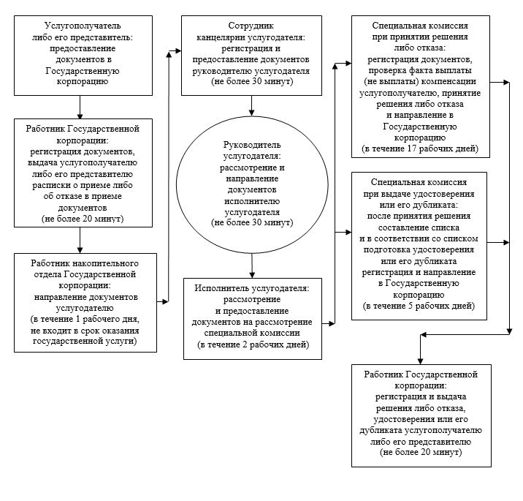

Приложение 4
к регламенту государственной услуги "Регистрация и учет граждан,
пострадавших вследствие ядерных испытаний на Семипалатинском
испытательном ядерном полигоне, выплата единовременной
государственной денежной компенсации, выдача удостоверений"
Справочник бизнес-процессов оказания государственной услуги При обращении услугополучателя либо его представителя к услугодателю:

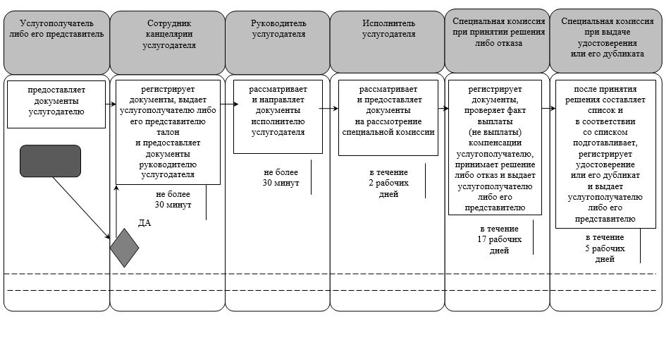

При выплате единовременной государственной денежной компенсации:

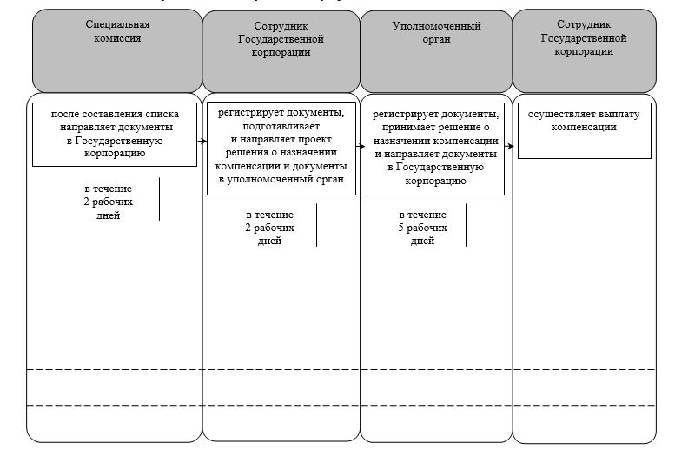

При обращении услугополучателя либо его представителя в Государственную корпорацию:

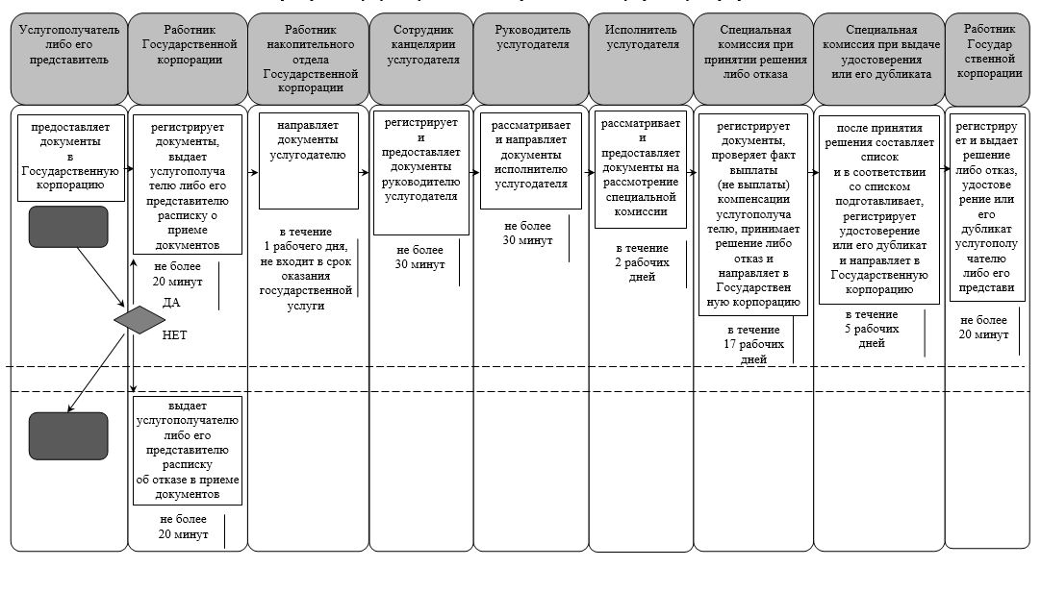

Условные обозначения:

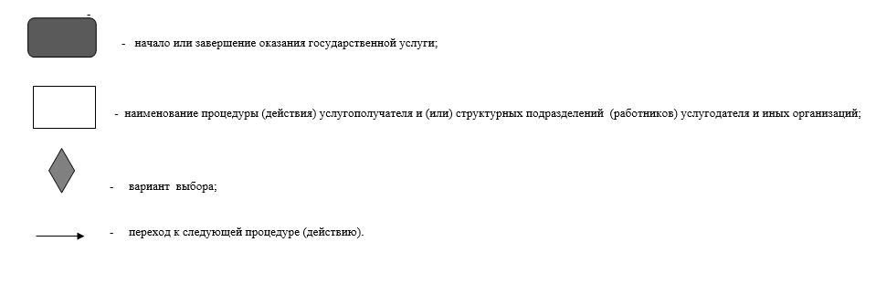

Утвержден
постановлением акимата Кызылординской области
от 9 сентября 2015 года №156
Регламент государственной услуги "Выдача справки, подтверждающей принадлежность заявителя (семьи) к получателям адресной социальной помощи"
Сноска. Регламент - в редакции постановления акимата Кызылординской области от 11.04.2018 № 1092 (вводится в действие по истечении десяти календарных дней после дня первого официального опубликования).
1. Общие положения
1. Наименование услугодателя: отделы занятости, социальных программ и регистрации актов гражданского состояния районов и отдел занятости и социальных программ города областного значения, акимы поселков, сельских округов (далее – услугодатель).
Прием заявлений и выдача результатов оказания государственной услуги осуществляются через:
1) услугодателя;
2) некоммерческое акционерное общество "Государственная корпорация "Правительство для граждан" (далее – Государственная корпорация);
3) веб-портал "электронного правительства": www.egov.kz (далее - портал);
4) коммунальное государственное учреждение "Центр занятости населения" (далее - Центр).
2. Форма оказания государственной услуги – бумажная и (или) электронная (полностью автоматизированная).
3. Результат оказания государственной услуги - справка, подтверждающая принадлежность (либо отсутствие принадлежности) услугополучателя к получателям адресной социальной помощи (далее – справка).
4. Форма предоставления результата оказания государственной услуги – бумажная и (или) электронная.
2. Описание порядка действий структурных подразделений (работников) услугодателя в процессе оказания государственной услуги
5. Основание для начала процедуры (действия) по оказанию государственной услуги: обращение услугополучателя (или его представителя по нотариально заверенной доверенности) (далее - его представитель) к услугодателю либо в Государственную корпорацию либо в Центр с заявлением по форме согласно приложению 1 к стандарту государственной услуги "Выдача справки, подтверждающей принадлежность заявителя (семьи) к получателям адресной социальной помощи", утвержденного приказом Министра здравоохранения и социального развития Республики Казахстан от 28 апреля 2015 года № 279 "Об утверждении стандартов государственных услуг в социально-трудовой сфере" (зарегистрирован в Реестре государственной регистрации нормативных правовых актов за № 11342) (далее - стандарт) либо направление запроса в форме электронного документа через портал.
6. Содержание каждой процедуры (действия), входящей в состав процесса оказания государственной услуги, длительность выполнения:
1) услугополучатель либо его представитель предоставляет услугодателю документы согласно пункту 9 стандарта;
2) исполнитель услугодателя регистрирует документы, подготавливает и предоставляет справку руководителю услугодателя (не более пяти минут). Результат процедуры (действия): предоставление справки руководителю услугодателя;
исполнитель услугодателя получает письменное согласие услугополучателя на использование сведений, составляющих охраняемую законом тайну, содержащихся в информационных системах, при оказании государственных услуг, если иное не предусмотрено законами Республики Казахстан;
3) руководитель услугодателя подписывает и направляет справку исполнителю услугодателя (не более пяти минут). Результат процедуры (действия): направление справки исполнителю услугодателя;
4) исполнитель услугодателя регистрирует и выдает справку услугополучателю либо его представителю (не более пяти минут). Результат процедуры (действия): выдача справки услугополучателю либо его представителю.
3. Описание порядка взаимодействия структурных подразделений (работников) услугодателя и иных организаций в процессе оказания государственной услуги
7. Перечень структурных подразделений (работников) услугодателя и иных организаций, которые участвуют в процессе оказания государственной услуги:
1) исполнитель услугодателя;
2) руководитель услугодателя;
3) работник Государственной корпорации;
4) работник Центра.
8. Подробное описание последовательности процедур (действий), взаимодействия структурных подразделений (работников) услугодателя в процессе оказания государственной услуги, а также описание порядка взаимодействия с другими услугодателями и (или) Государственной корпорацией в процессе оказания государственной услуги отражено в справочнике бизнес-процессов оказания государственной услуги согласно приложению к настоящему регламенту.
Справочник бизнес-процессов оказания государственной услуги размещается на официальных интернет-ресурсах государственного учреждения "Управление координации занятости и социальных программ Кызылординской области", акимата Кызылординской области, акиматов районов и города Кызылорды.
4. Описание порядка взаимодействия с Государственной корпорацией и (или) иными услугодателями в процессе оказания государственной услуги
9. Описание порядка обращения в Государственную корпорацию и (или) к иным услугодателям, длительность обработки запроса услугополучателя, а также описание процесса получения результата оказания государственной услуги через Государственную корпорацию, его длительность:
1) услугополучатель либо его представитель предоставляет в Государственную корпорацию документы согласно пункту 9 стандарта;
2) работник Государственной корпорации регистрирует документы, выдает услугополучателю либо его представителю расписку о приеме документов (не более пяти минут).
Распечатывает с автоматизированной информационной системы "Социальная помощь" (далее – АИС "Социальная помощь") справку, регистрирует и выдает услугополучателю либо его представителю (не более пяти минут);
в случае предоставления услугополучателем либо его представителем неполного пакета документов согласно перечню, предусмотренному пунктом 9 стандарта, выдает услугополучателю либо его представителю расписку об отказе в приеме документов (не более пяти минут). Результат процедуры (действия): регистрация документов, выдача услугополучателю либо его представителю расписки о приеме либо об отказе в приеме документов, выдача справки услугополучателю либо его представителю;
работник Государственной корпорации получает письменное согласие услугополучателя на использование сведений, составляющих охраняемую законом тайну, содержащихся в информационных системах, при оказании государственных услуг, если иное не предусмотрено законами Республики Казахстан;
10. Описание порядка обращения и последовательности процедур (действий) услугодателя и услугополучателя при оказании услуги через портал:
1) услугополучатель осуществляет регистрацию на портале с помощью индивидуального идентификационного номера (далее - ИИН) и пароля;
2) услугодатель вводит ИИН и пароль (процесс авторизации) на портале для получения электронной государственной услуги;
3) после введения ИИН и пароля на портале производится проверка подлинности данных о регистрируемом услугополучателе через ИИН и пароль;
4) услугополучатель выбирает услугу "Выдача справки, подтверждающей принадлежность заявителя (семьи) к получателям адресной социальной помощи", в это время на экран выводится форма электронного запроса для оказания услуги и услугополучатель заполняет данную форму (ввод данных) с учетом ее структуры и форматных требований;
5) услугополучатель подписывает посредством своей электронной цифровой подписи (далее – ЭЦП) заполненную форму запроса на оказание электронной государственной услуги;
6) на портале производится проверка срока действия и отсутствие в списке отозванных (аннулированных) регистрационного свидетельства ЭЦП, а также соответствия идентификационных данных (между ИИН, указанным в запросе и ИИН, указанным в регистрационном свидетельстве ЭЦП);
7) электронный документ (запрос услугополучателя), подписанный ЭЦП, направляется через "шлюз электронного правительства"/"региональный шлюз электронного правительства" в электронный реестр по выдаче справки;
8) формируется ответ результата оказания государственной услуги (справка). Электронный документ формируется и передается в "личный кабинет" услугополучателя либо его представителя.
При обращении услугополучателя либо его представителя в Центр:
1) услугополучатель либо его представитель предоставляет в Центр документы согласно пункту 9 стандарта;
2) исполнитель Центра регистрирует документы, выдает услугополучателю либо его представителю расписку о приеме документов (не более пяти минут).
Распечатывает с АИС "Социальная помощь" справку, регистрирует и выдает услугополучателю либо его представителю (не более пяти минут).
в случае предоставления услугополучателем либо его представителем неполного пакета документов согласно перечню, предусмотренному пунктом 9 стандарта, выдает услугополучателю либо его представителю расписку об отказе в приеме документов (не более пяти минут). Результат процедуры (действия): регистрация документов, выдача услугополучателю либо его представителю расписки о приеме либо об отказе в приеме документов, выдача справки услугополучателю либо его представителю.
Приложение
к регламенту государственной услуги
"Выдача справки, подтверждающей
принадлежность заявителя (семьи)
к получателям адресной социальной помощи"
Справочник бизнес-процессов оказания государственной услуги
При обращении услугополучателя либо его представителя к услугодателю:

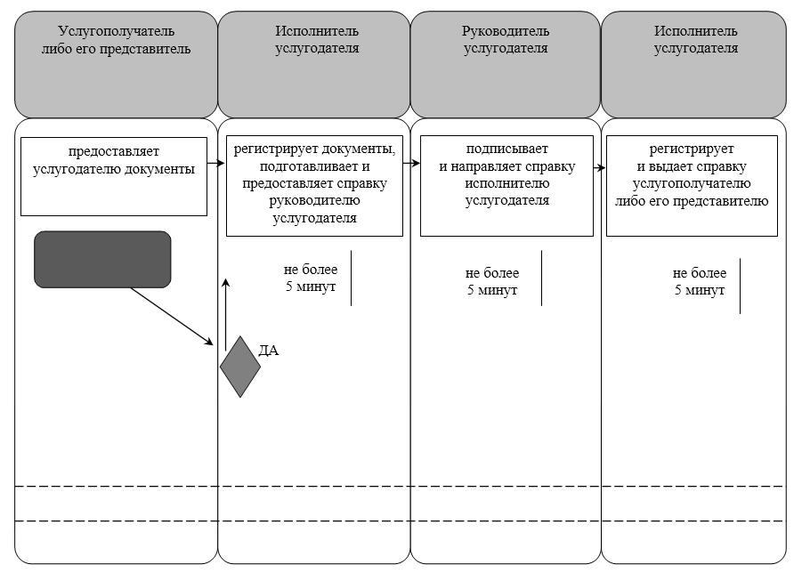

при обращении услугополучателя либо его представителя в Государственную корпорацию:

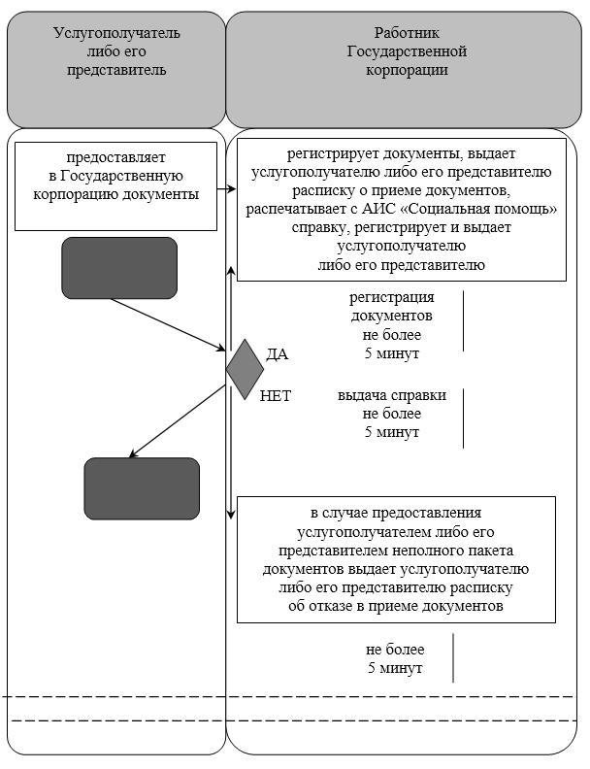

при обращении услугополучателя либо его представителя в Центр:

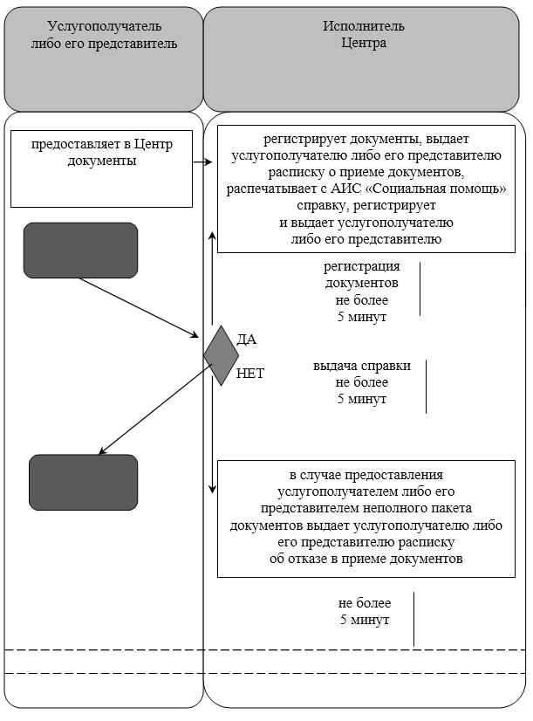

Условные обозначения:

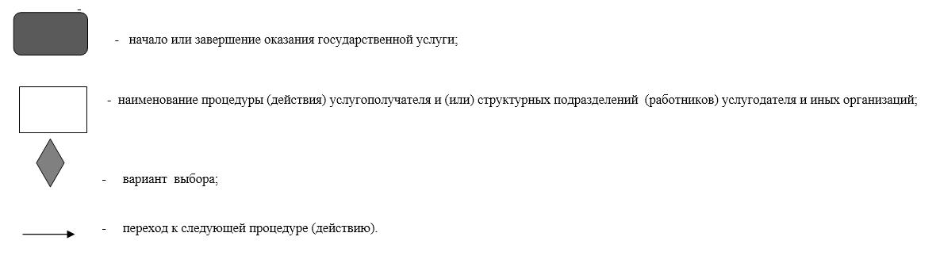

Утвержден
постановлением акимата Кызылординской области
от 9 сентября 2015 года № 156
Регламент государственной услуги "Назначение социальной помощи специалистам социальной сферы, проживающим и работающим в сельских населенных пунктах, по приобретению топлива"
Сноска. Регламент - в редакции постановления акимата Кызылординской области от 29.02.2016 № 382 (вводится в действие по истечении десяти календарных дней после дня первого официального опубликования).
1. Общие положения
1. Наименование услугодателя: отделы занятости, социальных программ и регистрации актов гражданского состояния районов и отдел занятости и социальных программ города областного значения (далее – услугодатель).
Прием заявлений и выдача результатов оказания государственной услуги осуществляются через:
1) услугодателя;
2) акима поселка, села, сельского округа (далее - аким сельского округа), в случае отсутствия услугодателя по месту жительства;
3) некоммерческое акционерное общество "Государственная корпорация "Правительство для граждан" (далее – Государственная корпорация).
2. Форма оказания государственной услуги - бумажная.
3. Результат оказания государственной услуги - уведомление о назначении социальной помощи специалистам социальной сферы, проживающим и работающим в сельских населенных пунктах, по приобретению топлива (далее - уведомление).
4. Форма предоставления результата оказания государственной услуги - бумажная.
2. Описание порядка действий структурных подразделений (работников) услугодателя в процессе оказания государственной услуги
5. Основание для начала процедуры (действия) по оказанию государственной услуги: предоставление услугополучателем (или его представителем по нотариально заверенной доверенности) (далее - его представитель) услугодателю либо акиму сельского округа либо в Государственную корпорацию заявления в произвольной форме.
6. Содержание каждой процедуры (действия), входящей в состав процесса оказания государственной услуги, длительность выполнения:
1) услугополучатель либо его представитель предоставляет услугодателю документы согласно пункту 9 стандарта государственной услуги "Назначение социальной помощи специалистам социальной сферы, проживающим и работающим в сельских населенных пунктах, по приобретению топлива", утвержденного приказом Министра здравоохранения и социального развития Республики Казахстан от 28 апреля 2015 года № 279 "Об утверждении стандартов государственных услуг в социально-трудовой сфере" (зарегистрирован в Реестре государственной регистрации нормативных правовых актов за № 11342) (далее - стандарт);
2) сотрудник канцелярии услугодателя регистрирует и предоставляет документы руководителю услугодателя (не более тридцати минут);
сотрудник канцелярии услугодателя получает письменное согласие услугополучателя на использование сведений, составляющих охраняемую законом тайну, содержащихся в информационных системах, при оказании государственных услуг, если иное не предусмотрено законами Республики Казахстан;
3) руководитель услугодателя рассматривает и направляет документы исполнителю услугодателя (не более тридцати минут);
4) исполнитель услугодателя рассматривает документы, подготавливает и предоставляет уведомление руководителю услугодателя (в течение восьми рабочих дней);
5) руководитель услугодателя подписывает и направляет уведомление сотруднику канцелярии услугодателя (не более тридцати минут).
6) сотрудник канцелярии услугодателя регистрирует и выдает уведомление услугополучателю либо его представителю (не более тридцати минут);
при обращении услугополучателя либо его представителя к акиму сельского округа:
1) услугополучатель либо его представитель предоставляет акиму сельского округа документы согласно пункту 9 стандарта;
2) аким сельского округа регистрирует и направляет документы услугодателю (в течение трех рабочих дней);
аким сельского округа получает письменное согласие услугополучателя на использование сведений, составляющих охраняемую законом тайну, содержащихся в информационных системах, при оказании государственных услуг, если иное не предусмотрено законами Республики Казахстан;
3) сотрудник канцелярии услугодателя регистрирует и предоставляет документы руководителю услугодателя (не более тридцати минут);
4) руководитель услугодателя рассматривает и направляет документы исполнителю услугодателя (не более тридцати минут);
5) исполнитель услугодателя рассматривает документы, подготавливает и предоставляет уведомление руководителю услугодателя (в течение восьми рабочих дней );
6) руководитель услугодателя подписывает и направляет уведомление сотруднику канцелярии услугодателя (не более тридцати минут);
7) сотрудник канцелярии услугодателя регистрирует и направляет уведомление акиму сельского округа (в течение одного рабочего дня);
8) аким сельского округа регистрирует и выдает уведомление услугополучателю либо его представителю (не более тридцати минут).
Описание результата процедуры (действия) по оказанию государственной услуги, который служит основанием для начала выполнения следующей процедуры (действия) (с указанием результата процедуры (действия) и порядка его передачи в другое структурное подразделение) приведено в приложении 1 к настоящему регламенту.
3. Описание порядка взаимодействия структурных подразделений (работников) услугодателя и иных организаций в процессе оказания государственной услуги
7. Перечень структурных подразделений (работников) услугодателя и иных организаций, которые участвуют в процессе оказания государственной услуги:
1) сотрудник канцелярии услугодателя;
2) руководитель услугодателя;
3) исполнитель услугодателя;
4) аким сельского округа;
5) работник Государственной корпорации;
6) работник накопительного отдела Государственной корпорации.
8. Описание последовательности процедур (действий) между структурными подразделениями (работниками) с указанием длительности каждой процедуры (действия) приведено в приложении 3 к настоящему регламенту.
9. Подробное описание последовательности процедур (действий), взаимодействий структурных подразделений (работников) услугодателя в процессе оказания государственной услуги, а также описание порядка взаимодействия с другими услугодателями и (или) Государственной корпорацией в процессе оказания государственной услуги отражено в справочнике бизнес-процессов оказания государственной услуги согласно приложению 4 к настоящему регламенту.
Справочник бизнес-процессов оказания государственной услуги размещается на официальных интернет-ресурсах государственного учреждения "Управление координации занятости и социальных программ Кызылординской области", акимата Кызылординской области, акиматов районов и города Кызылорды.
4. Описание порядка взаимодействия с Государственной корпорацией и (или) иными услугодателями в процессе оказания государственной услуги
10. Описание порядка обращения в Государственную корпорацию и (или) к иным услугодателям, длительность обработки запроса услугополучателя, а также описание процесса получения результата оказания государственной услуги через Государственную корпорацию, его длительность:
1) услугополучатель либо его представитель предоставляет в Государственную корпорацию следующие документы согласно пункту 9 стандарта:
заявление в произвольной форме;
документ, удостоверяющий личность (требуется для идентификации личности);
документ, подтверждающий регистрацию по постоянному месту жительства (адресную справку либо справку сельского акима);
справку с места работы;
документ, подтверждающий наличие лицевого счета в банке второго уровня или в организациях, имеющих соответствующую лицензию на осуществление банковских операций;
представление документов, удостоверяющих личность услугополучателя, подтверждающих регистрацию по постоянному месту жительства не требуется при подтверждении информации, содержащейся в указанных документах государственными информационными системами;
2) работник Государственной корпорации регистрирует документы, выдает услугополучателю либо его представителю расписку о приеме соответствующих документов или в случае предоставления неполного пакета документов согласно перечню, предусмотренному пунктом 9 стандарта, выдает расписку об отказе в приеме документов по форме согласно приложению к стандарту (не более двадцати минут);
работник Государственной корпорации получает письменное согласие услугополучателя на использование сведений, составляющих охраняемую законом тайну, содержащихся в информационных системах, при оказании государственных услуг, если иное не предусмотрено законами Республики Казахстан;
3) работник накопительного отдела Государственной корпорации направляет документы услугодателю (в течение одного рабочего дня, не входит в срок оказания государственной услуги);
4) сотрудник канцелярии услугодателя регистрирует и предоставляет документы руководителю услугодателя (не более тридцати минут);
5) руководитель услугодателя рассматривает и направляет документы исполнителю услугодателя (не более тридцати минут);
6) исполнитель услугодателя рассматривает документы, подготавливает и предоставляет уведомление руководителю услугодателя (в течение восьми рабочих дней);
7) руководитель услугодателя подписывает и направляет уведомление сотруднику канцелярии услугодателя (не более тридцати минут);
8) сотрудник канцелярии услугодателя регистрирует и направляет уведомление в Государственную корпорацию (в течение одного рабочего дня);
9) работник Государственной корпорации регистрирует и выдает уведомление услугополучателю либо его представителю (не более двадцати минут).
Описание результата процедуры (действия) по оказанию государственной услуги, который служит основанием для начала выполнения следующей процедуры (действия) (с указанием результата процедуры (действия) и порядка его передачи в другое структурное подразделение) приведено в приложении 2 к настоящему регламенту.
Приложение 1
к регламенту государственной услуги
"Назначение социальной помощи специалистам
социальной сферы, проживающим и работающим
в сельских населенных пунктах,
по приобретению топлива"
Описание результата процедуры (действия) по оказанию государственной услуги, который служит основанием для начала выполнения следующей процедуры (действия) (с указанием результата процедуры (действия) и порядка его передачи в другое структурное подразделение)
При обращении услугополучателя либо его представителя к услугодателю:
1 | Номер процедуры (действия) | 1 | 2 | 3 | 4 | 5
2 | Наименование структурных подразделений | Сотрудник канцелярии услугодателя | Руководитель услугодателя | Исполнитель услугодателя | Руководитель услугодателя | Сотрудник канцелярии услугодателя
3 | Наименование процедур (действий)  и их описание | регистрирует документы | рассматривает документы | рассматривает документы  и подготавливает уведомление | подписывает уведомление | регистрирует уведомление
4 | Результат процедуры (действия) по оказанию государственной услуги, который служит основанием для начала выполнения следующей процедуры (действия) | предоставляет руководителю услугодателя | направляет исполнителю услугодателя | предоставляет руководителю услугодателя | направляет сотруднику канцелярии  услугодателя | выдает услугополучателю либо его представителю
5 | Срок исполнения | не более  30 минут | не более  30 минут | в течение  8 рабочих дней | не более  30 минут | не более  30 минут
При обращении услугополучателя либо его представителя к акиму сельского округа:
1 | Номер процедуры (действия) | 1 | 2 | 3 | 4 | 5 | 6 | 7
2 | Наименование структурных подразделений | Аким сельского округа | Сотрудник канцелярии услугодателя | Руководитель услугодателя | Исполнитель услугодателя | Руководитель услугодателя | Сотрудник канцелярии услугодателя | Аким сельского округа
3 | Наименование процедур (действий)  и их описание | регистрирует документы | регистрирует документы | рассматривает документы | рассматривает документы  и подготавливает уведомление | подписывает уведомление | регистрирует уведомление | регистрирует уведомление
 | Результат процедуры (действия) по оказанию государственной услуги, который служит основанием для начала выполнения следующей процедуры (действия) | направляет услугодателю | предоставляет руководителю услугодателя | направляет исполнителю услугодателя | предоставляет руководителю услугодателя | направляет сотруднику канцелярии  услугодателя | направляет акиму сельского округа | выдает услугополучателю либо его представителю
5 | Срок исполнения | в течение  3 рабочих дней | не более  30 минут | не более  30 минут | в течение  8 рабочих дней | не более  30 минут | в течение  1 рабочего дня | не более  30 минут
Приложение 2
к регламенту государственной услуги
"Назначение социальной помощи специалистам
социальной сферы, проживающим и работающим
в сельских населенных пунктах, по приобретению топлива"
Описание результата процедуры (действия) по оказанию государственной услуги, который служит основанием для начала выполнения следующей процедуры (действия) (с указанием результата процедуры (действия) и порядка его передачи в другое структурное подразделение)
При обращении услугополучателя либо его представителя в Государственную корпорацию:
1 | Номер процедуры (действия) | 1 | 2 | 3 | 4 | 5 | 6 | 7 | 8
2 | Наименование структурных подразделений | Работник Государственной корпорации | Работник накопительного отдела Государственной корпорации | Сотрудник канцелярии услугодателя | Руководитель услугодателя | Исполнитель услугодателя | Руководитель услугодателя | Сотрудник канцелярии услугодателя | Работник  Государственной корпорации
3 | Наименование процедур (действий)  и их описание | регистрирует документы | направляет документы услугодателю | регистрирует документы | рассматривает документы | рассматривает документы  и подготавливает уведомление | подписывает уведомление | регистрирует уведомление | регистрирует уведомление
4 | Результат процедуры (действия) по оказанию государственной услуги, который служит основанием для начала выполнения следующей процедуры (действия) | выдает услугополучателю либо его представителю расписку о приеме документов либо об отказе в приеме документов | направляет документы услугодателю | предоставляет руководителю услугодателя | направляет исполнителю услугодателя | предоставляет руководителю услугодателя | направляет сотруднику канцелярии услугодателя | направляет  в Государственную корпорацию | выдает услугополучателю либо его представителю
5 | Срок исполнения | не более  20 минут | в течение  1 рабочего дня  ( не входит  в срок оказания государственной услуги) | не более  20 минут | не более  20 минут | в течение  8 рабочих дней | не более  20 минут | в течение  1 рабочего дня | не более  20 минут
Приложение 3
к регламенту государственной услуги
"Назначение социальной помощи специалистам
социальной сферы, проживающим и работающим
в сельских населенных пунктах,
по приобретению топлива"
Описание последовательности процедур (действий) между структурными подразделениями (работниками) с указанием длительности каждой процедуры (действия)
При обращении услугополучателя либо его представителя к услугодателю:

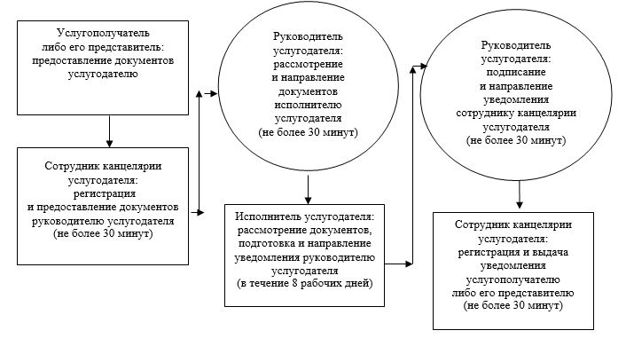

При обращении услугополучателя либо его представителя к акиму сельского округа:

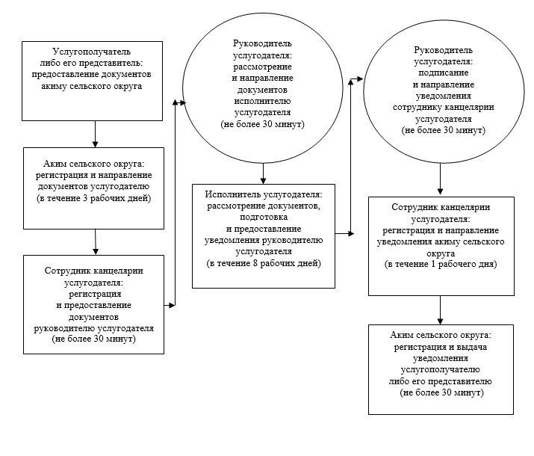

При обращении услугополучателя либо его представителя в Государственную корпорацию:

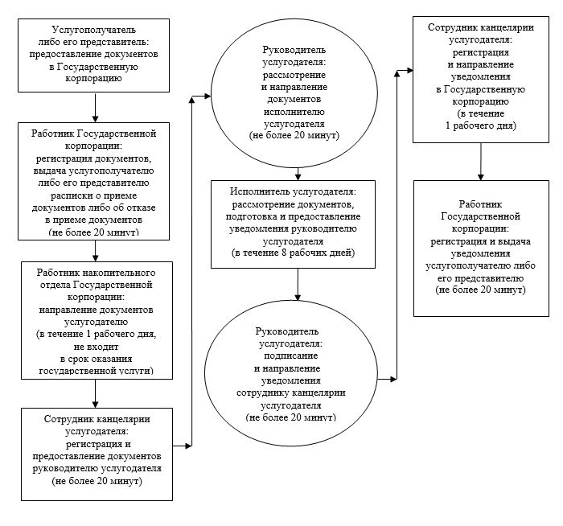

Приложение 4
к регламенту государственной услуги
"Назначение социальной помощи специалистам социальной сферы,
проживающим и работающим в сельских населенных пунктах,
по приобретению топлива"
Справочник бизнес-процессов оказания государственной услуги
При обращении услугополучателя либо его представителя к услугодателю:

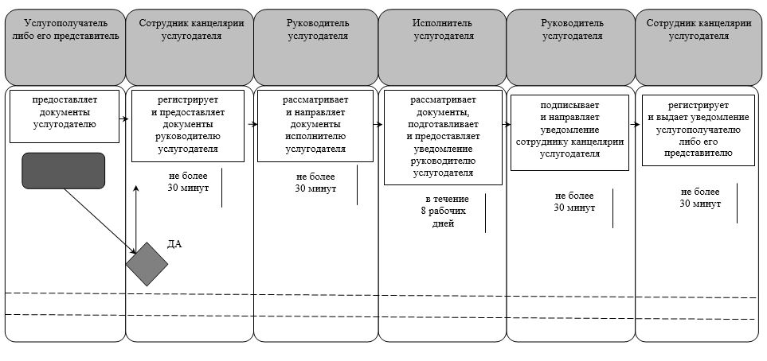

При обращении услугополучателя либо его представителя к акиму сельского округа:

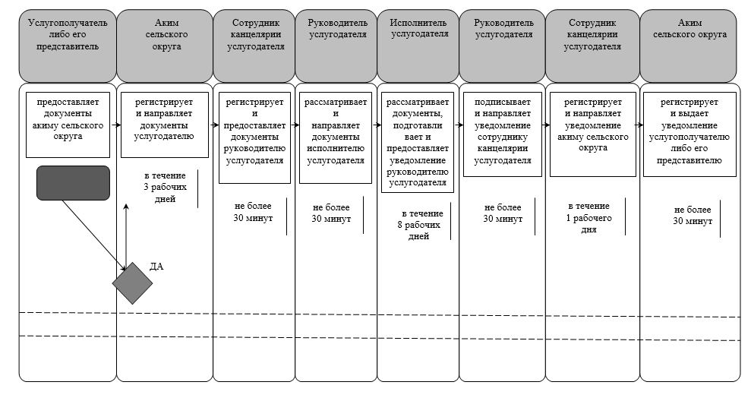

При обращении услугополучателя либо его представителя в Государственную корпорацию:

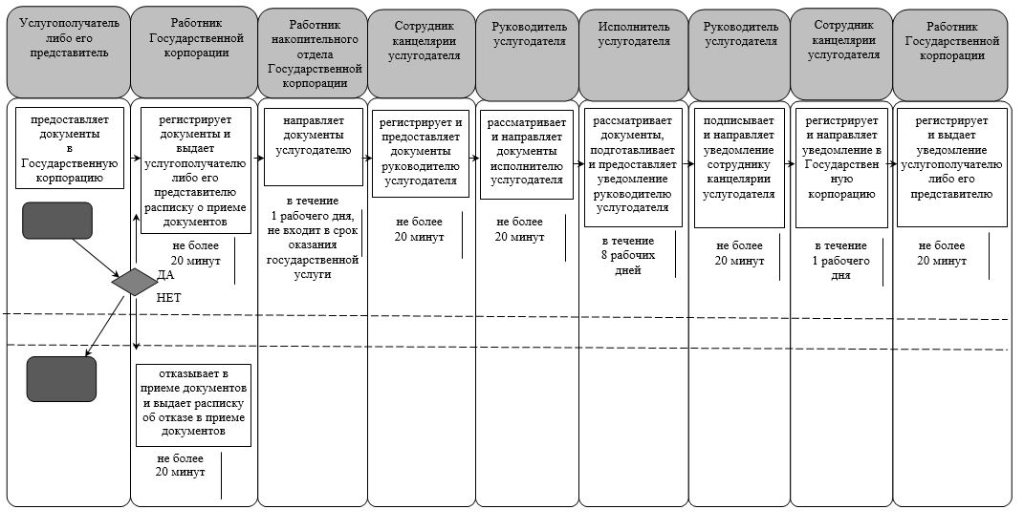

Условные обозначения:

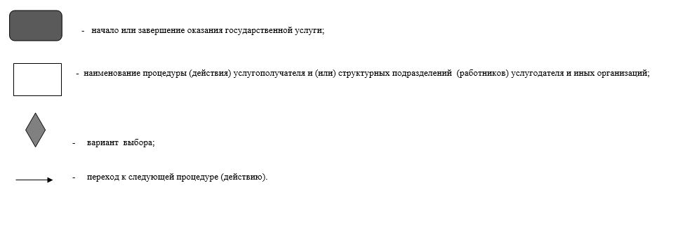

© 2012. РГП на ПХВ «Институт законодательства и правовой информации Республики Казахстан» Министерства юстиции Республики Казахстан

